# 逻辑回归

* 概述

逻辑回归(Logistic Regression)

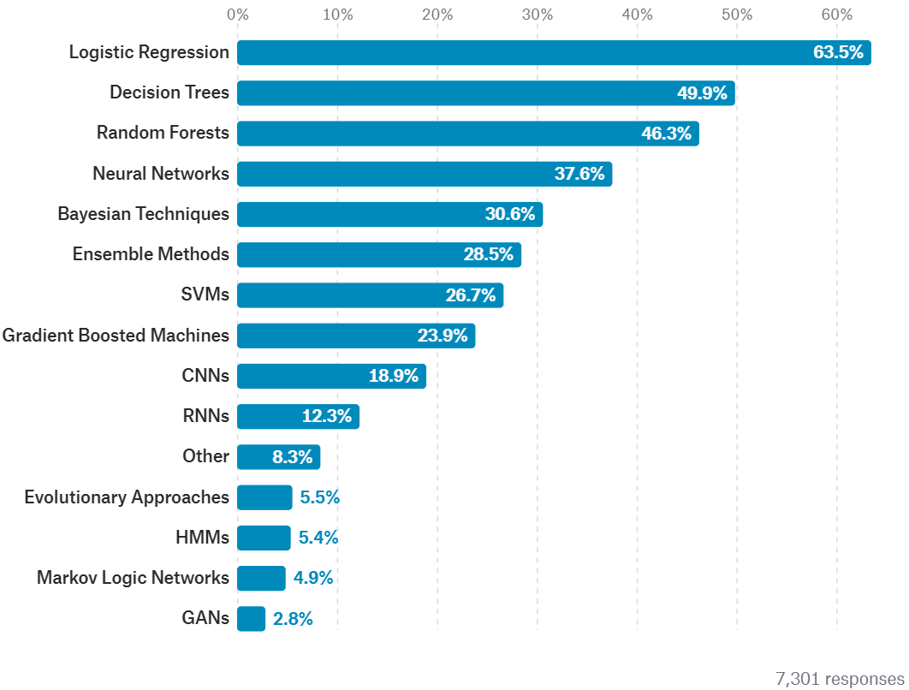

逻辑回归用于解决分类问题

将样本特征与样本发生的概率联系起来，概率是一个数

逻辑回归只能用于解决二分类问题

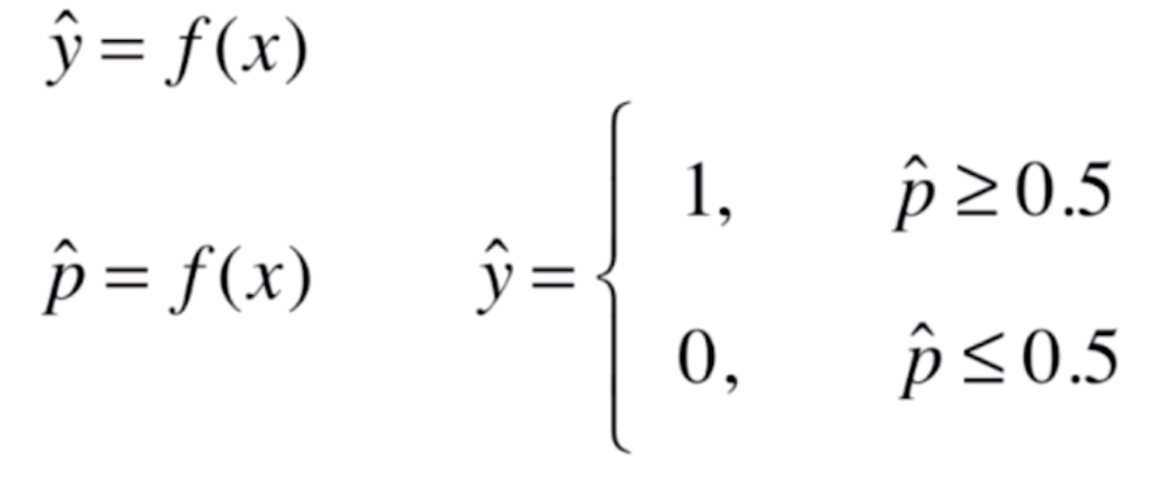

从回归到分类

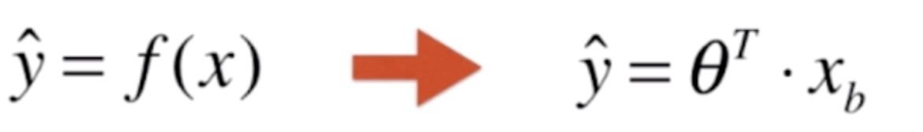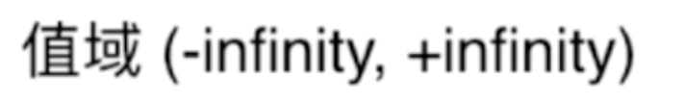

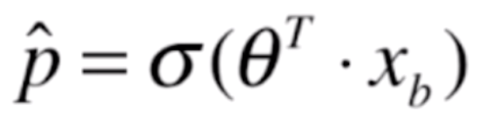

* Sigmoid函数

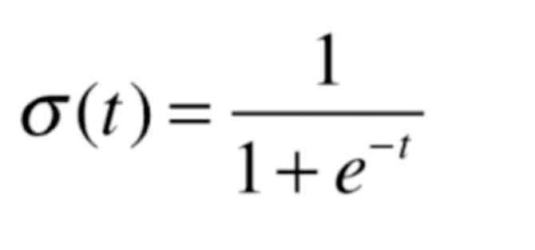

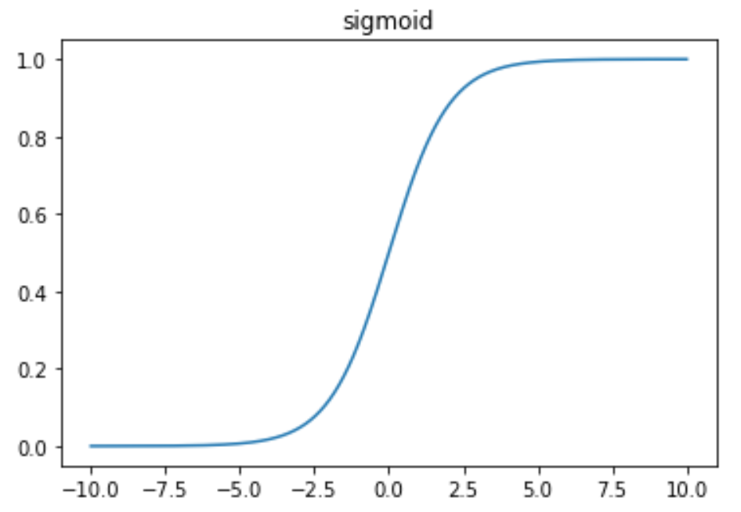

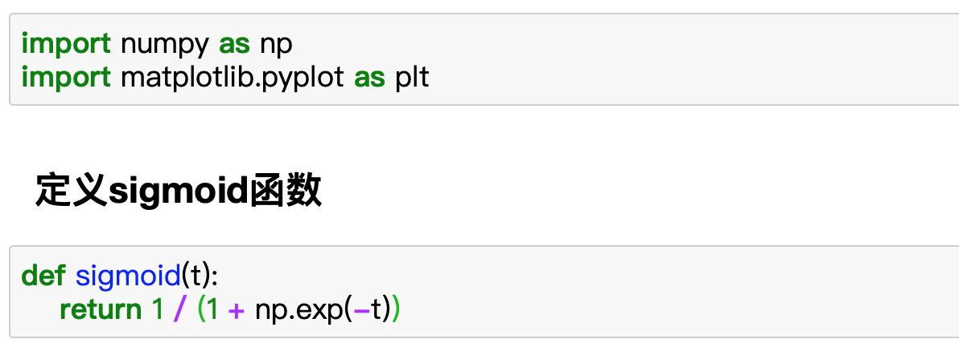

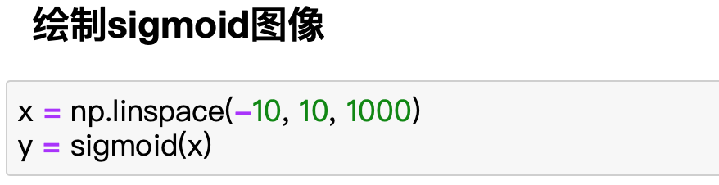

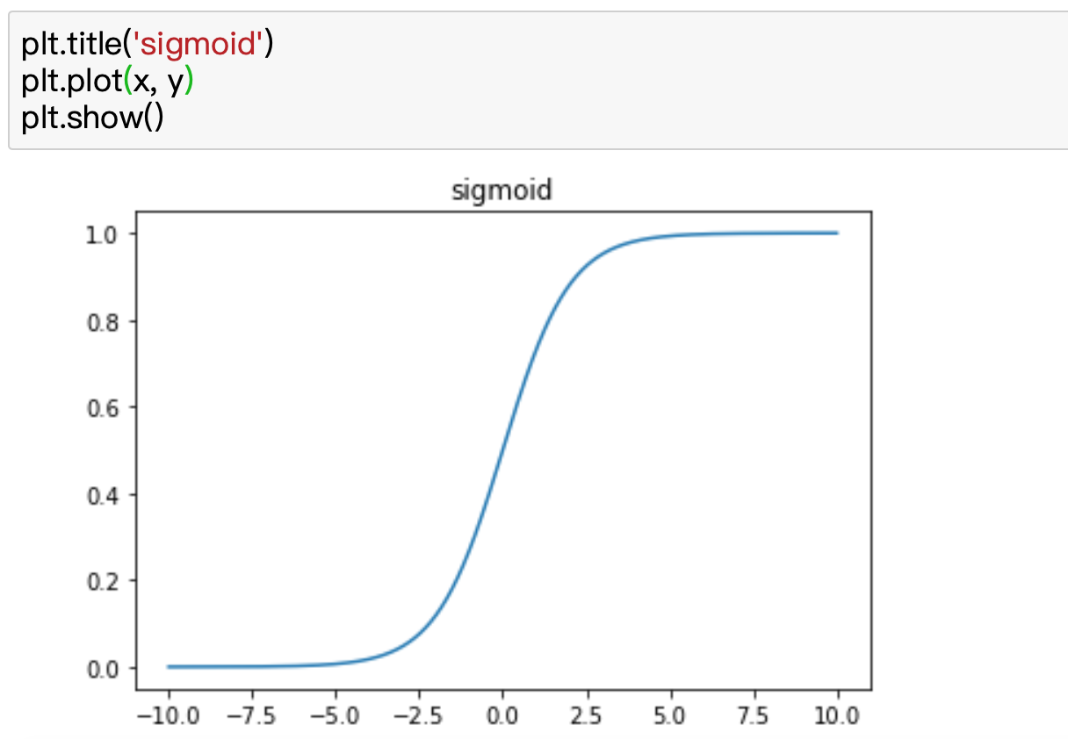

使用sigmoid函数进行样本分类

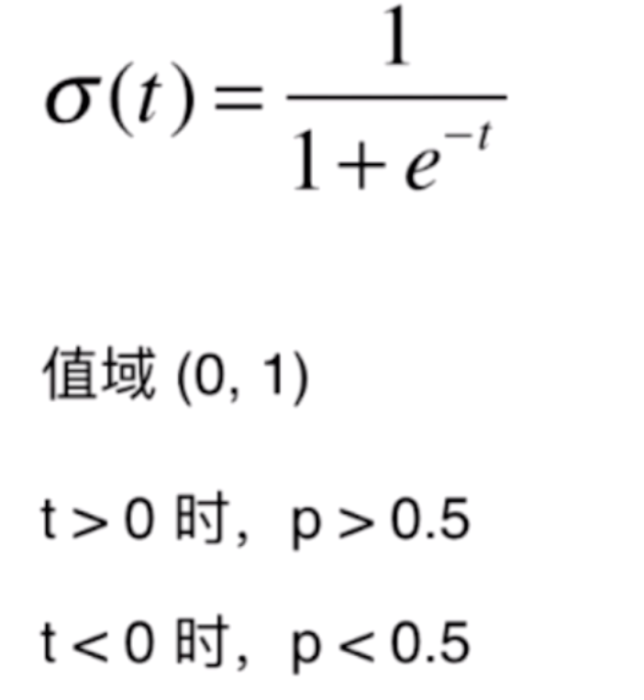 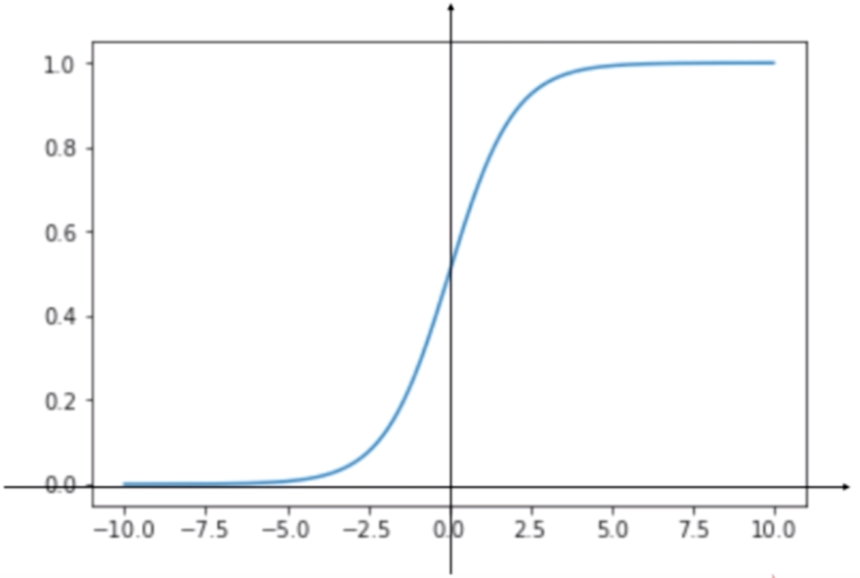

从回归到分类

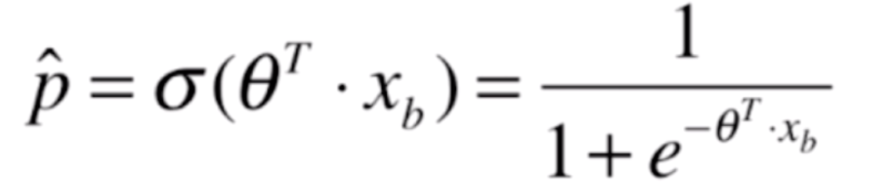

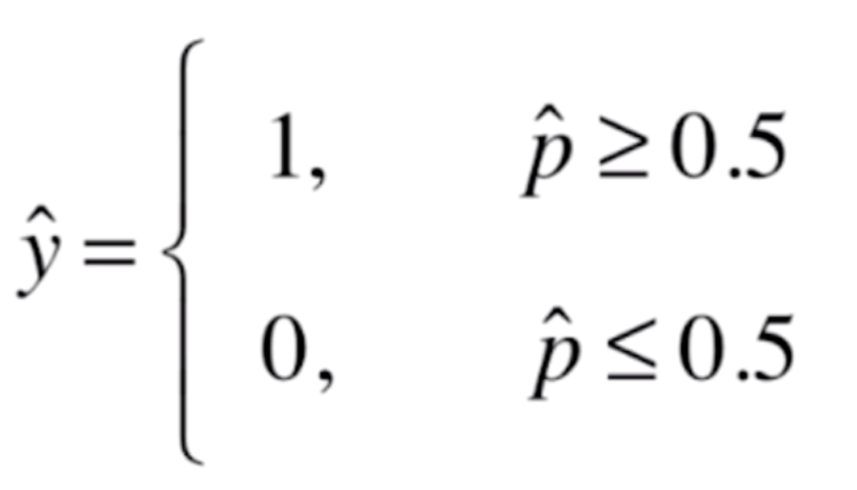

* 逻辑回归损失函数



**y=1的概率值**

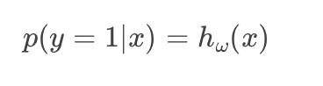

**y=0的概率值**

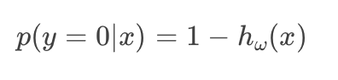

**假设因变量y服从0-1分布**

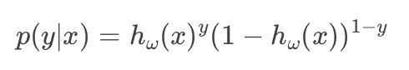

**根据上面的式子，给定一定的样本之后，我们可以构造出似然函数，然后可以使用极大似然估计MLE的思想来求解参数。但是，为了满足最小化风险理论，我们可以将MLE的思想转化为最小化风险化理论，最大化似然函数其实就等价于最小化负的似然函数。对于MLE，就是利用已知的样本分布，找到最有可能（即最大概率）导致这种分布的参数值；或者说是什么样的参数才能使我们观测到目前这组数据的概率最大。**

极大似然函数（假定有m个样本）

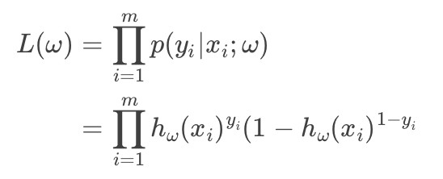

**直接对上面的式子求导会不方便，因此，为了便于计算，我们可以对似然函数取对数**

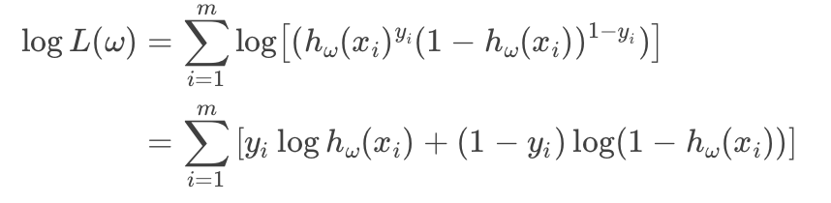

**因此，损失函数可以通过最小化负的似然函数得到，即下式：**

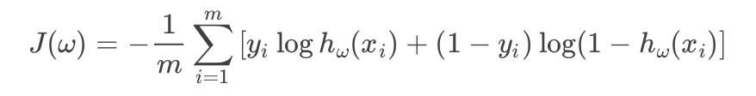

* 逻辑回归损失函数的梯度下降

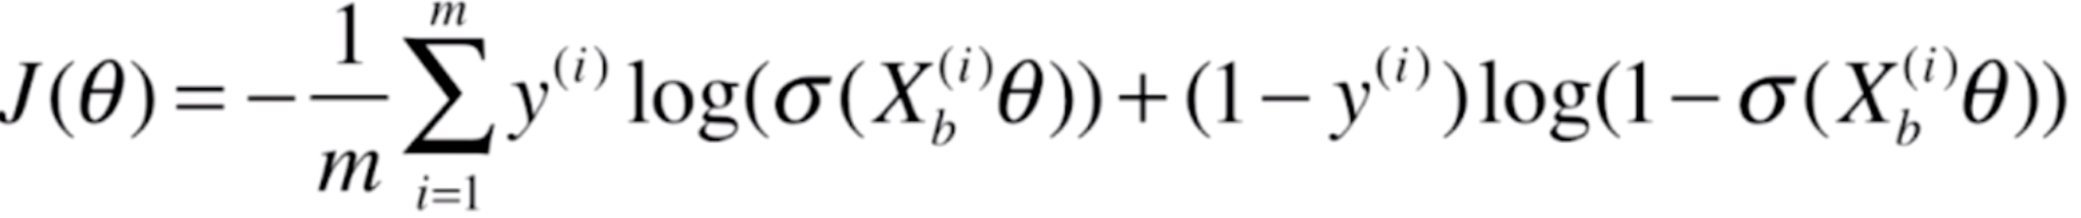

**sigmoid函数求导**

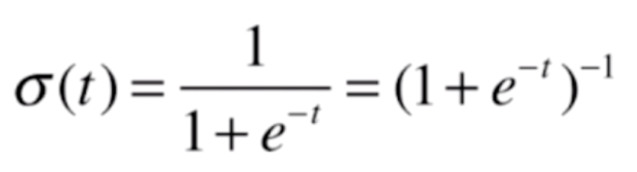



**sigmoid对数求导**

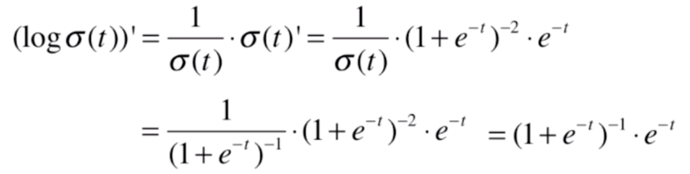

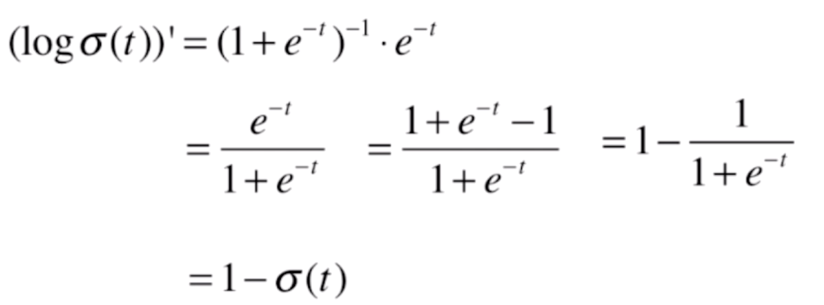

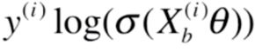**求导**

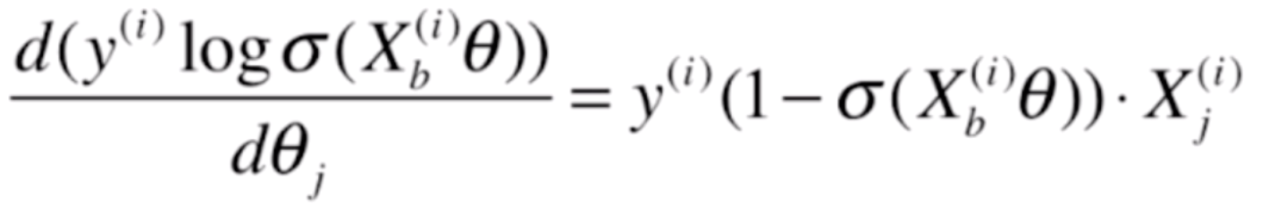

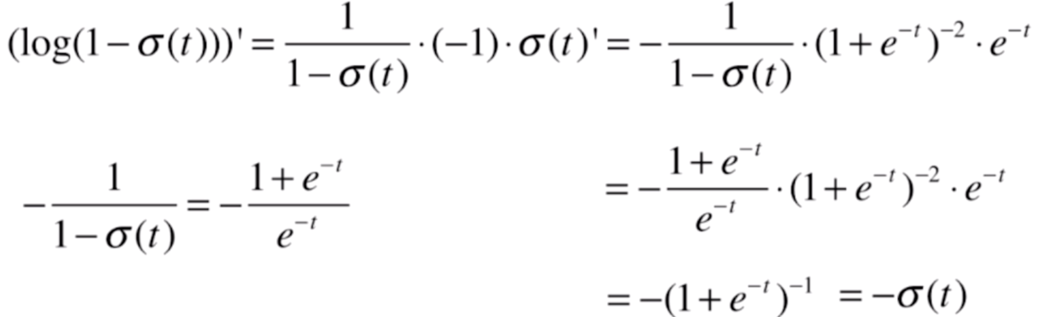

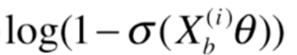**求导**

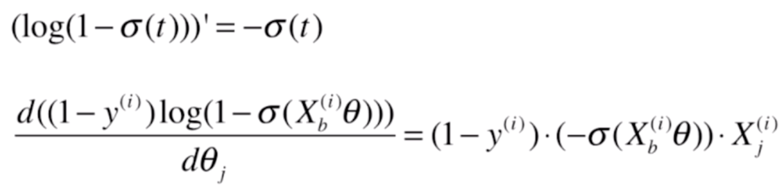

**损失函数求导**

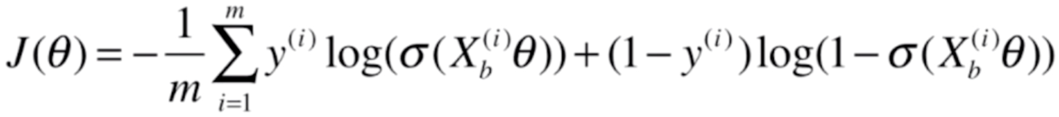

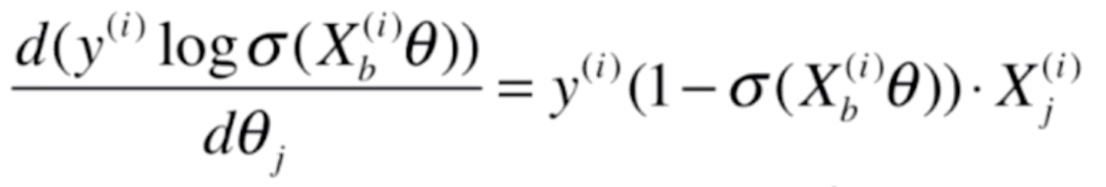

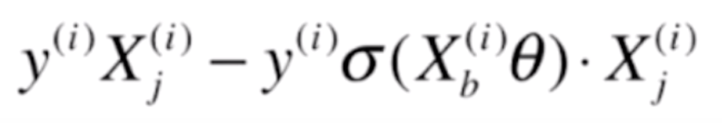

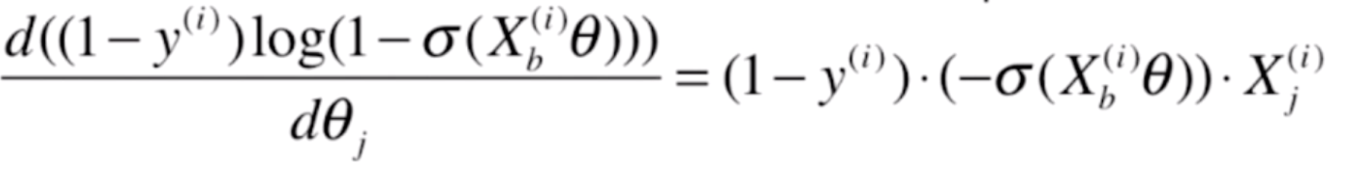

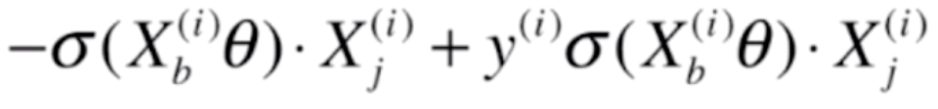

**每一个θ的求导公式**

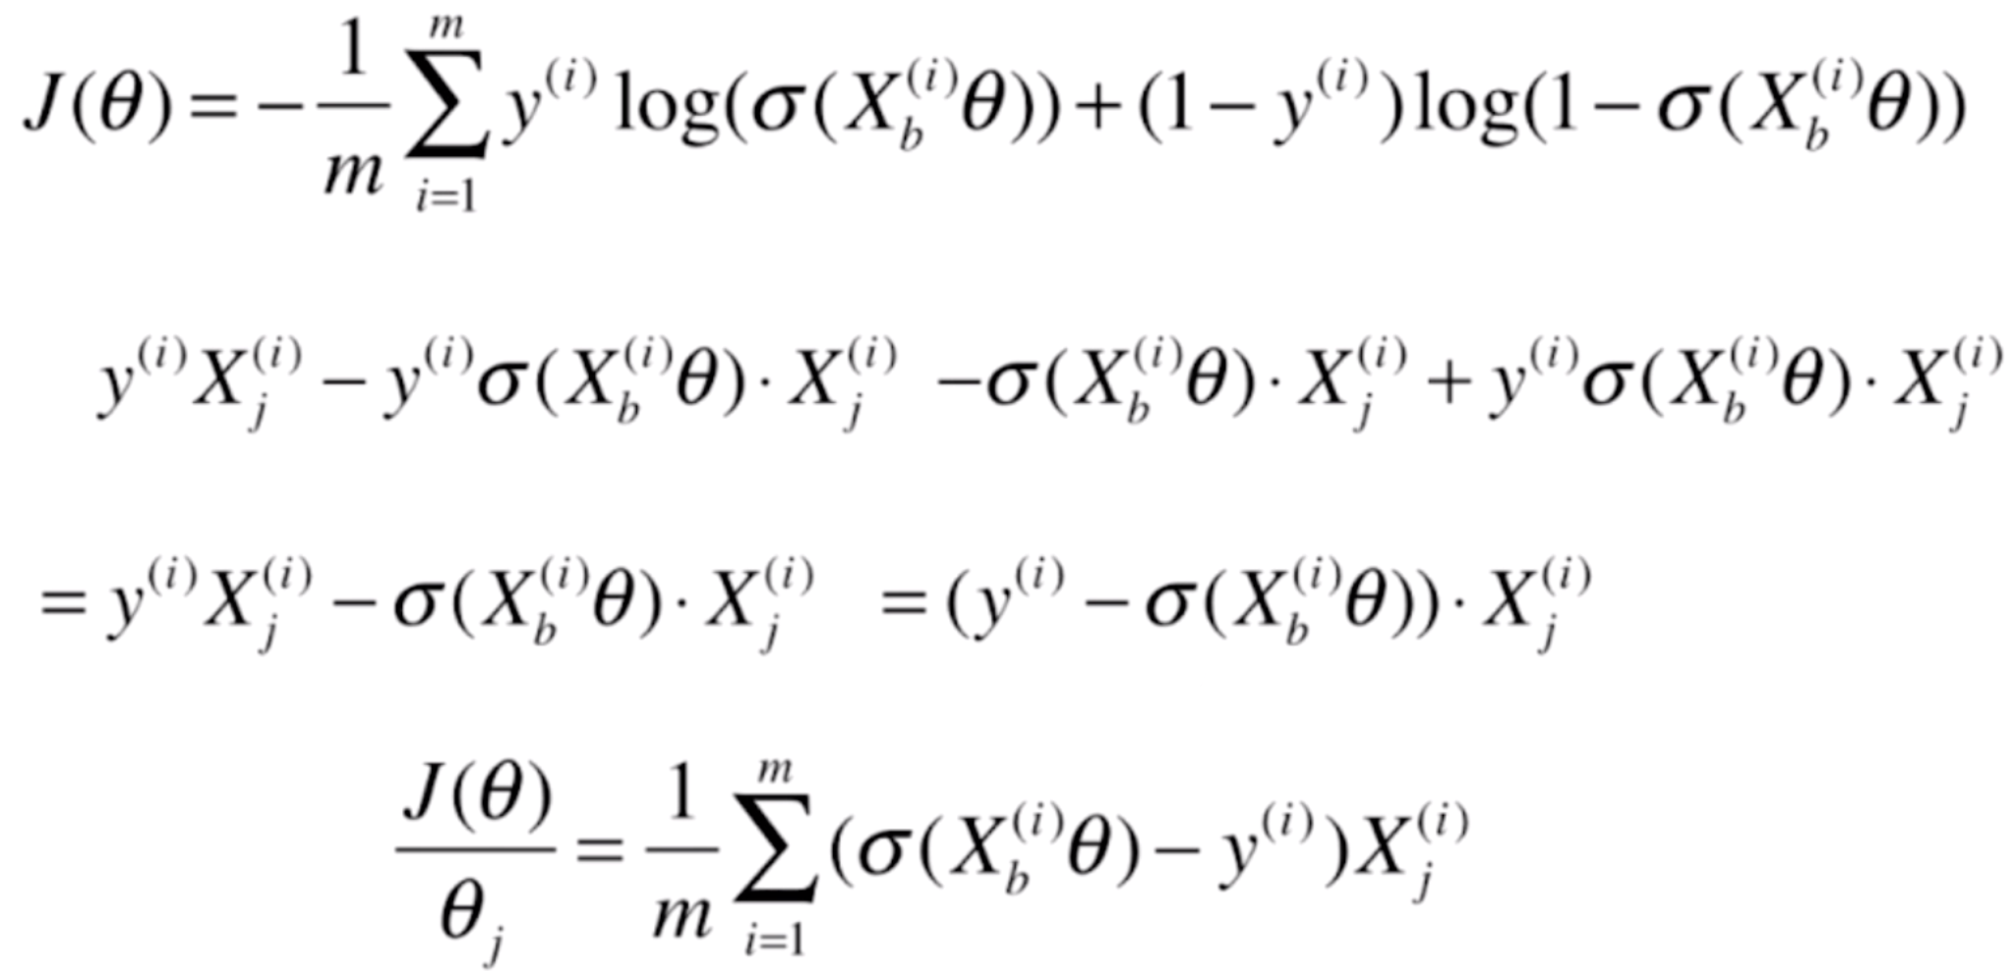

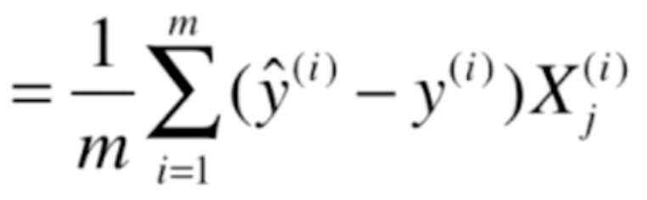

**矩阵求导**

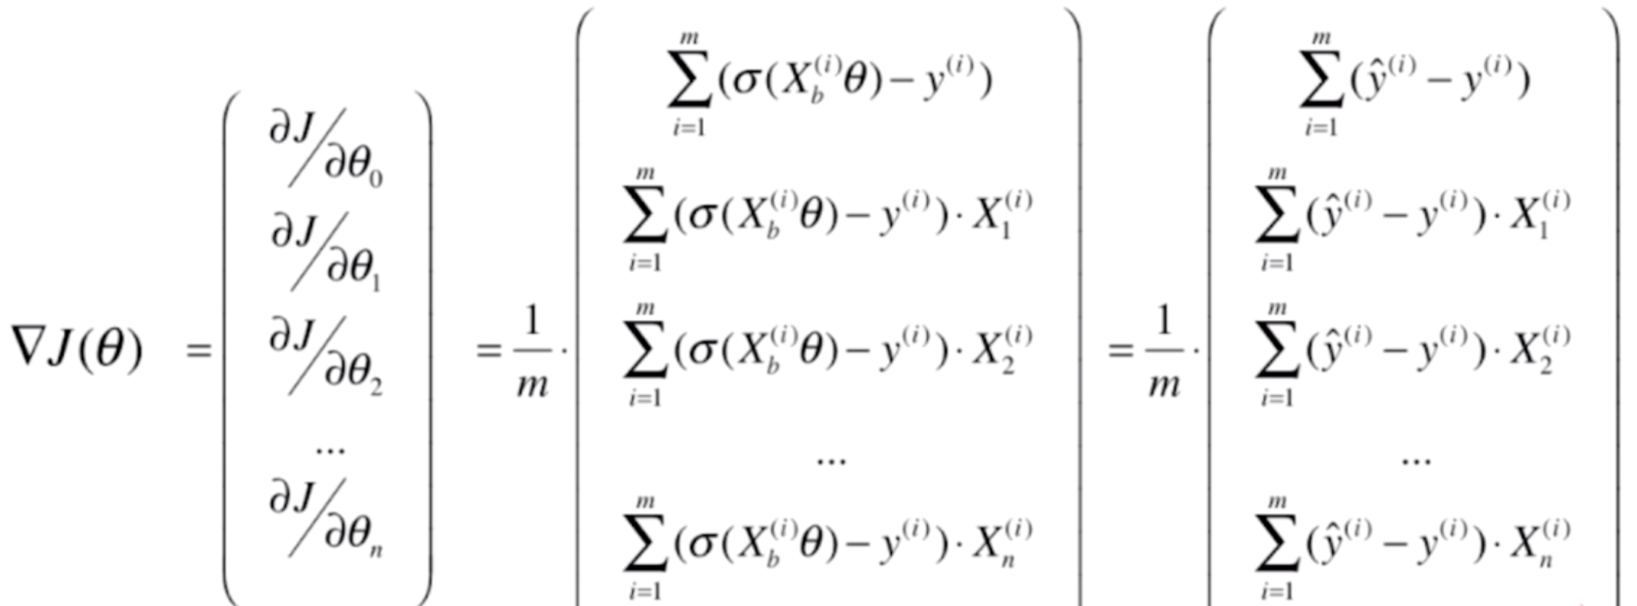

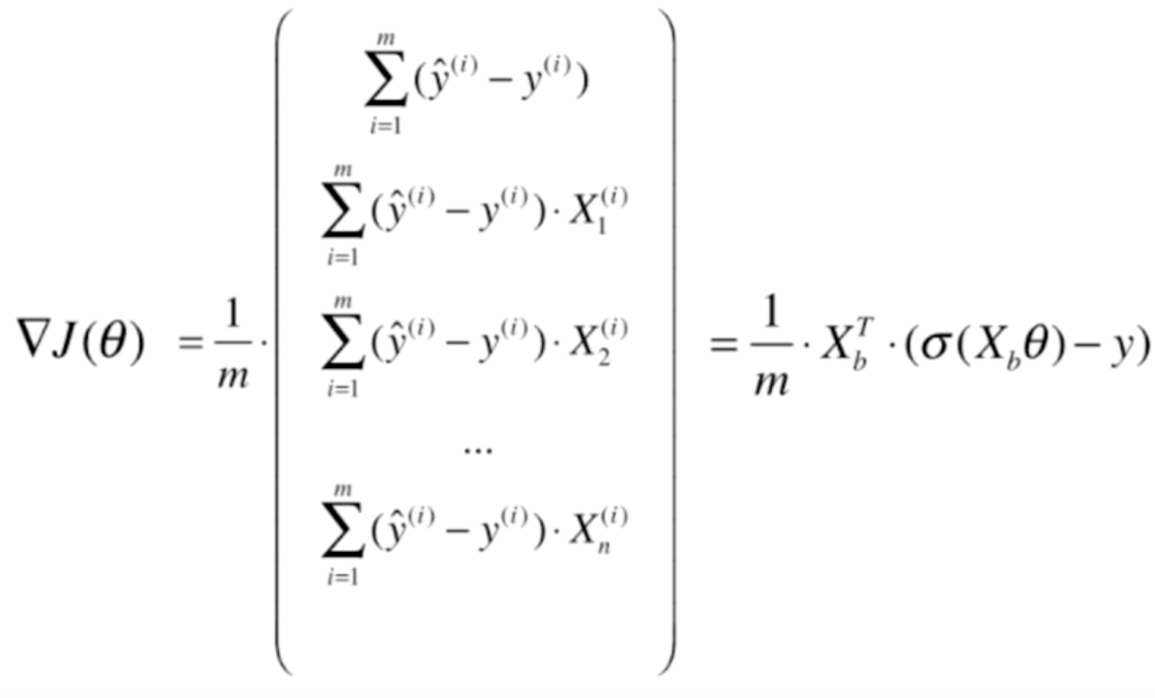

* 逻辑回归实现

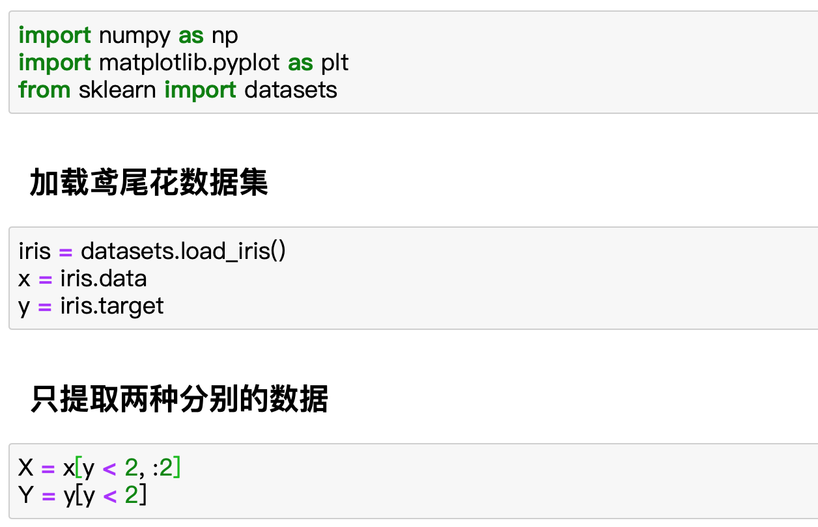

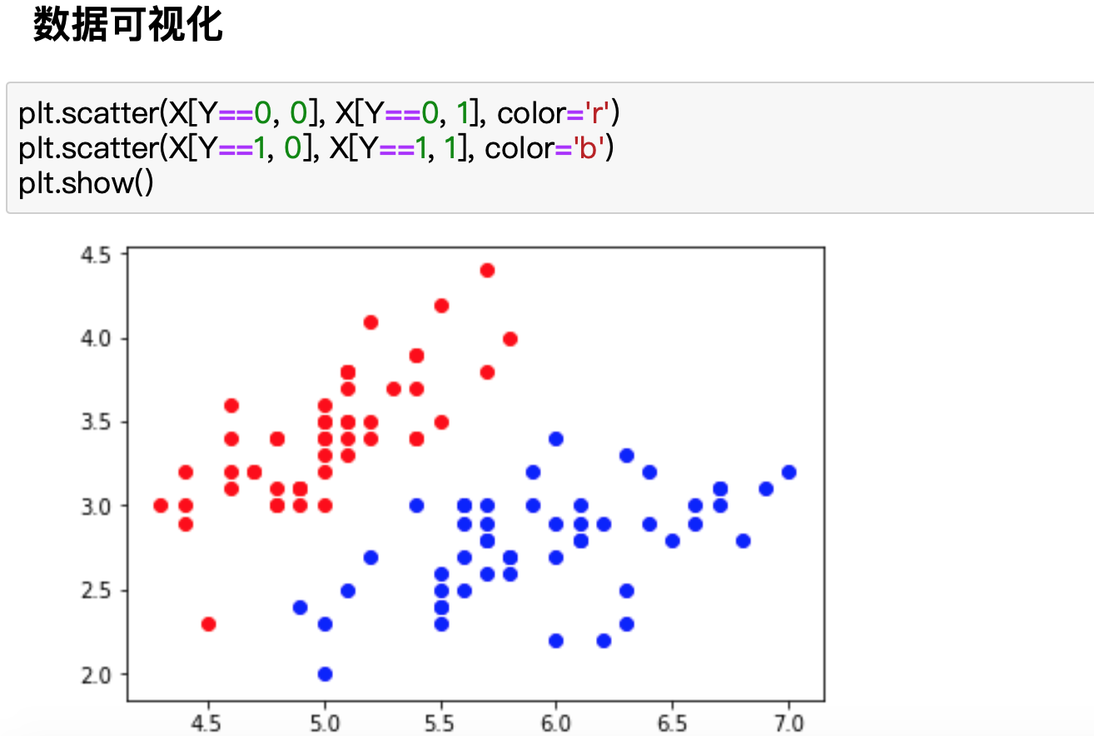

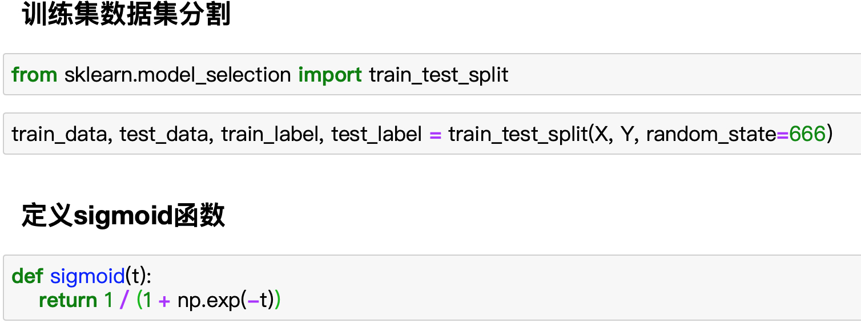

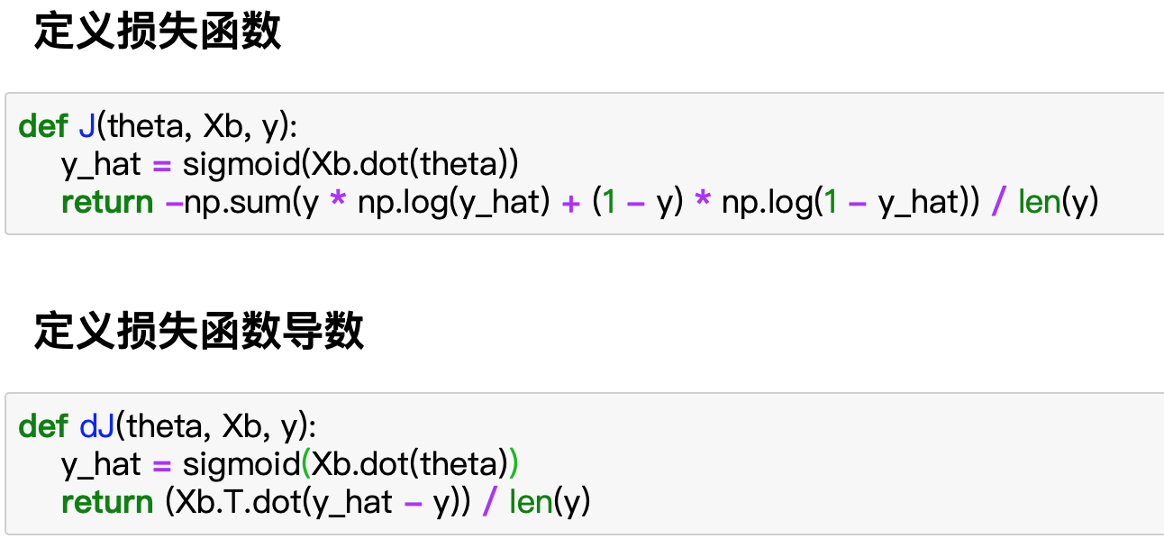

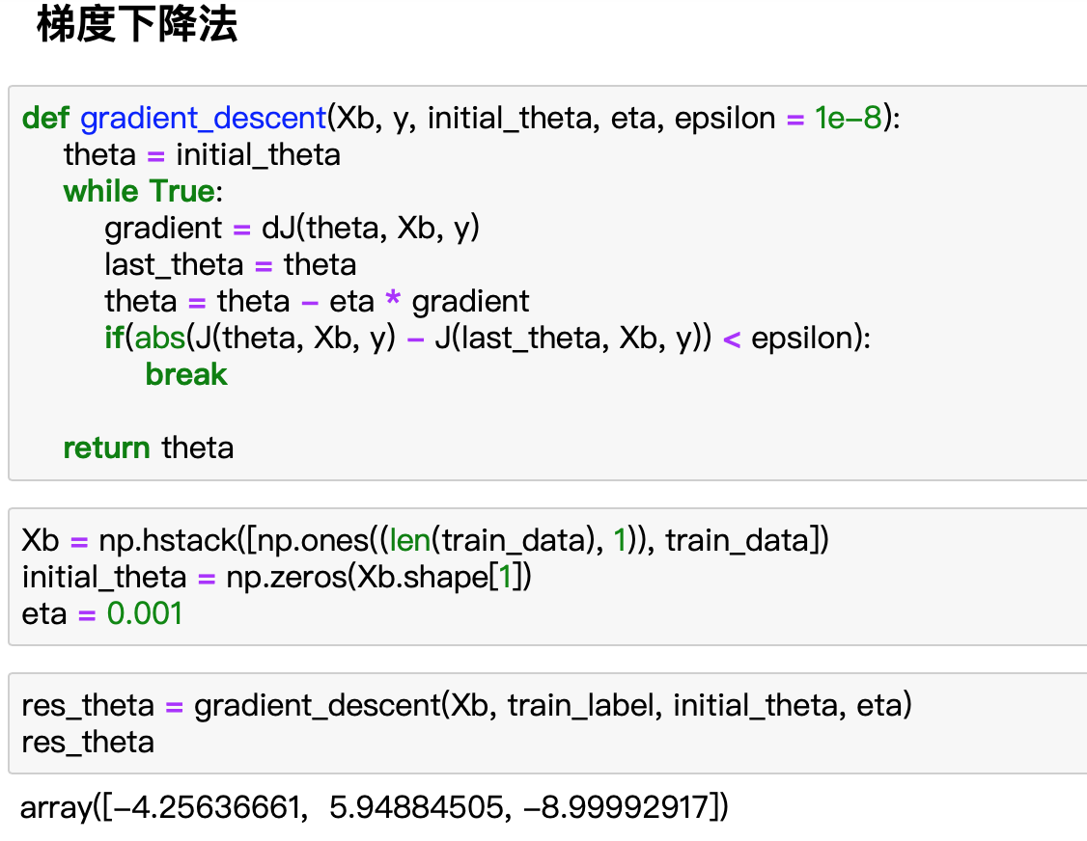

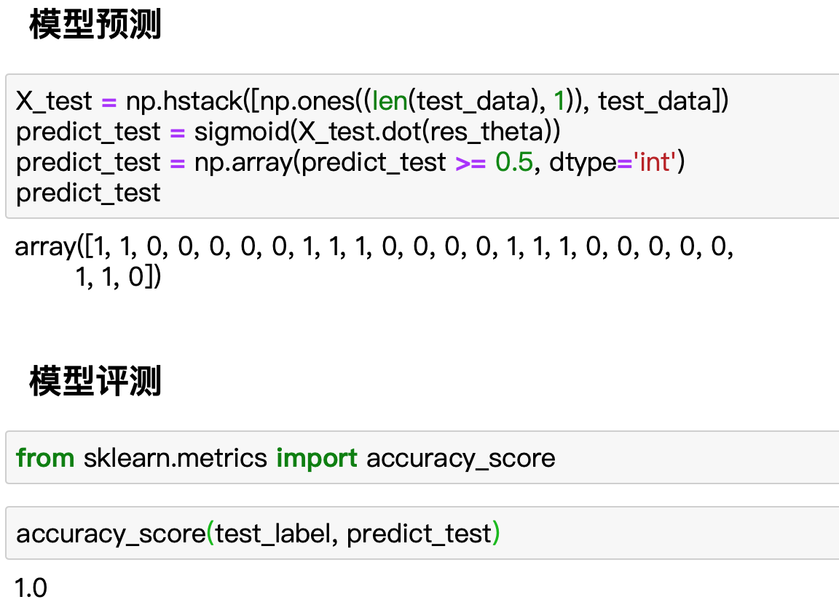

* 决策边界

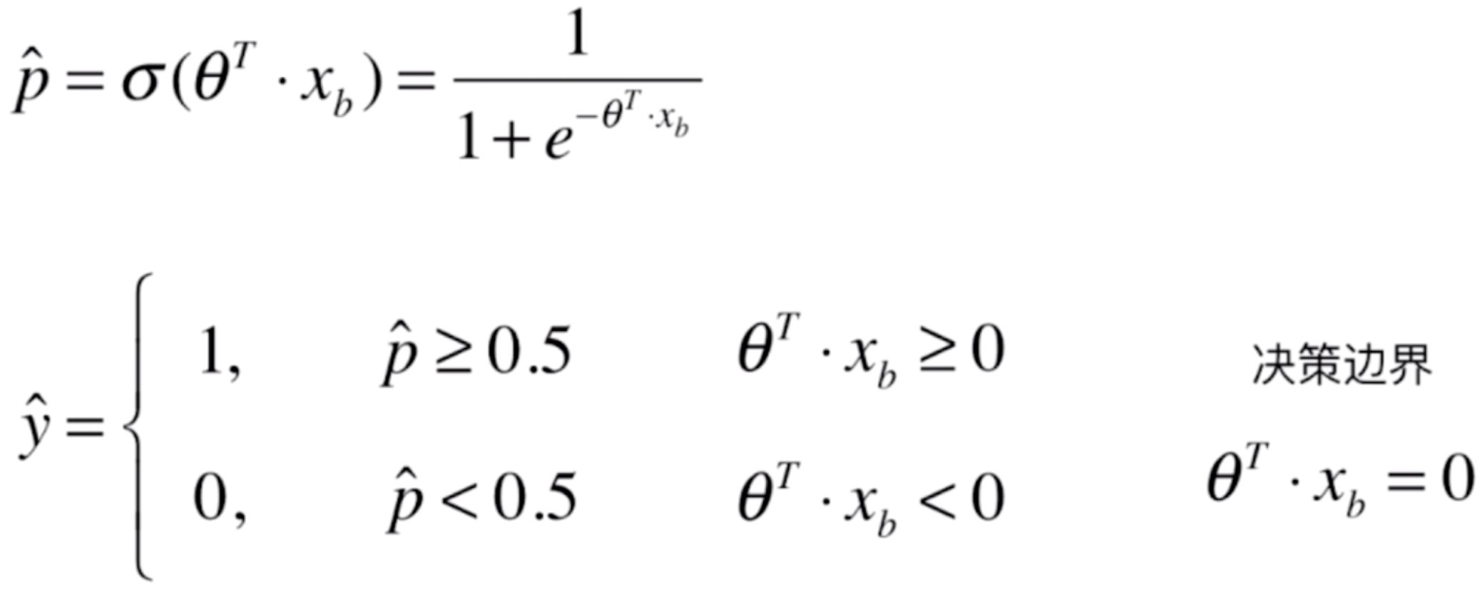

**假设有2个特征**

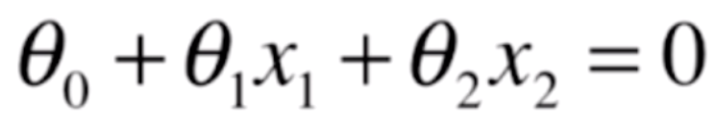

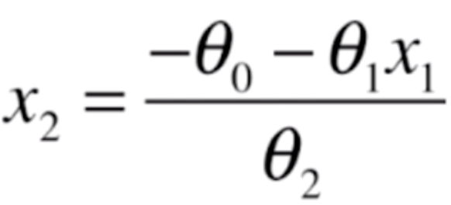

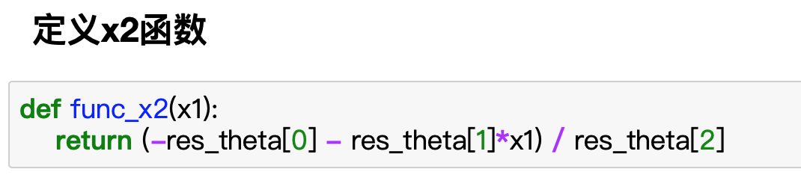

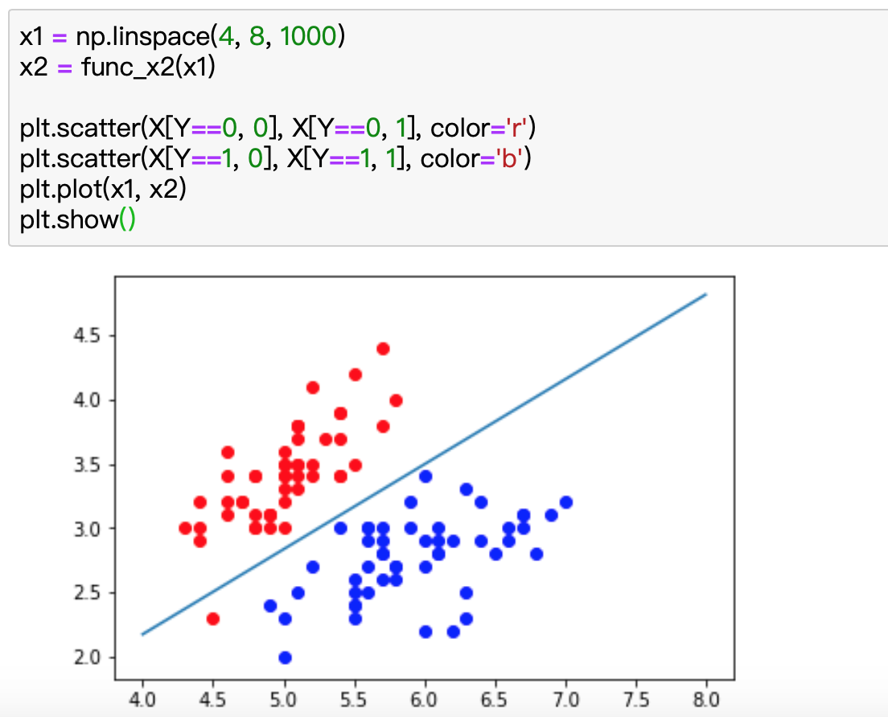

* 不规则决策边界



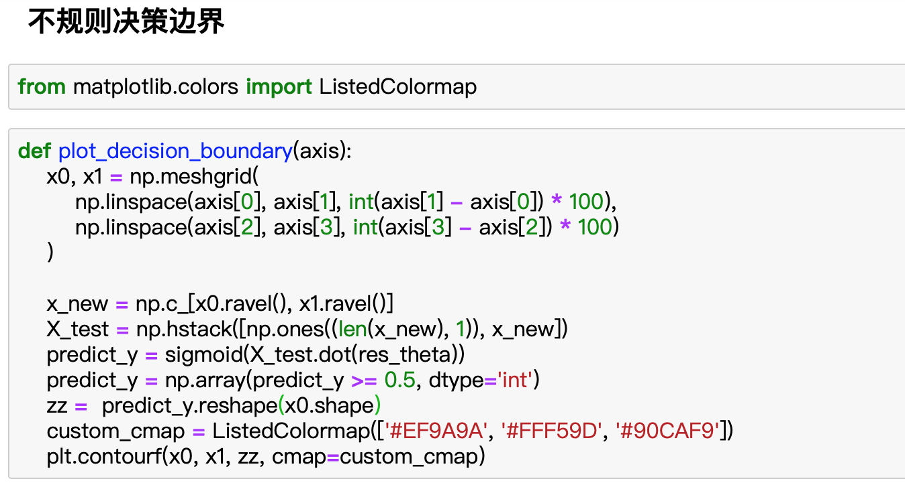

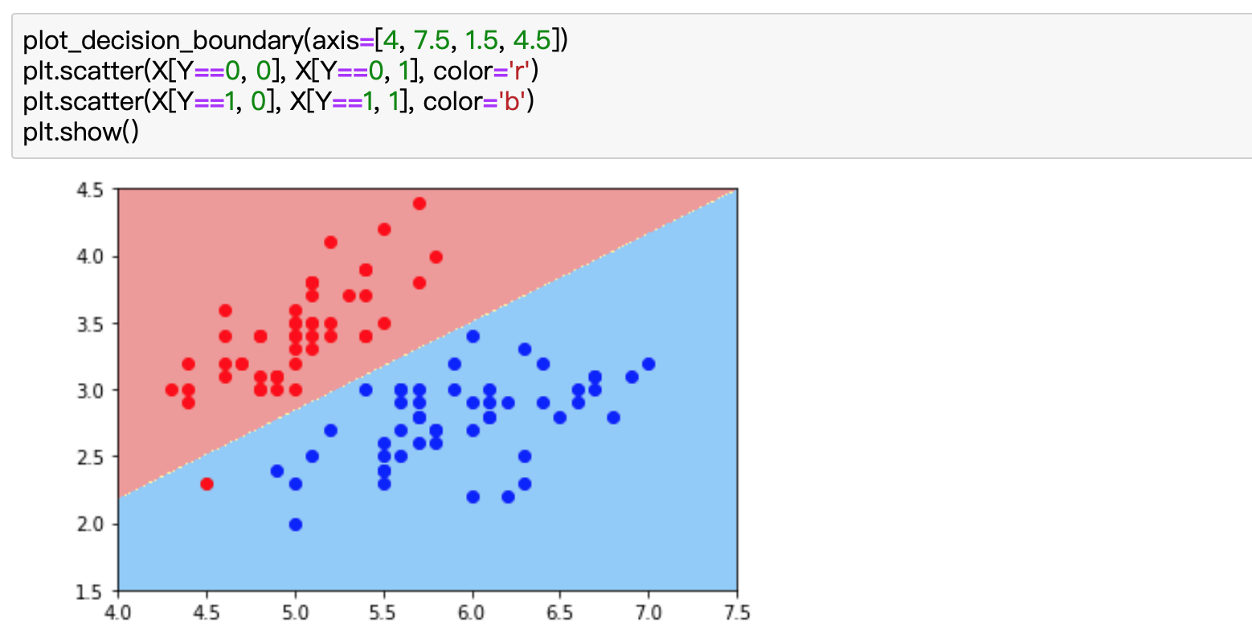

* 多项式逻辑回归

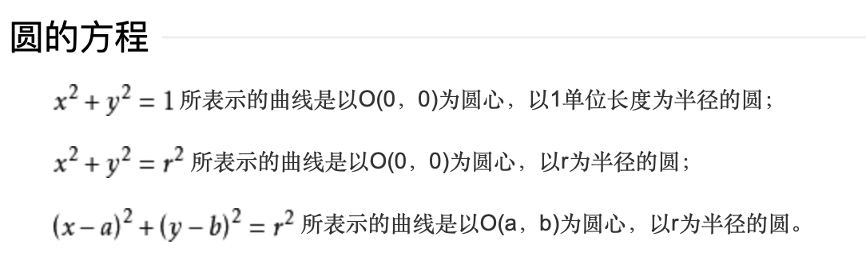

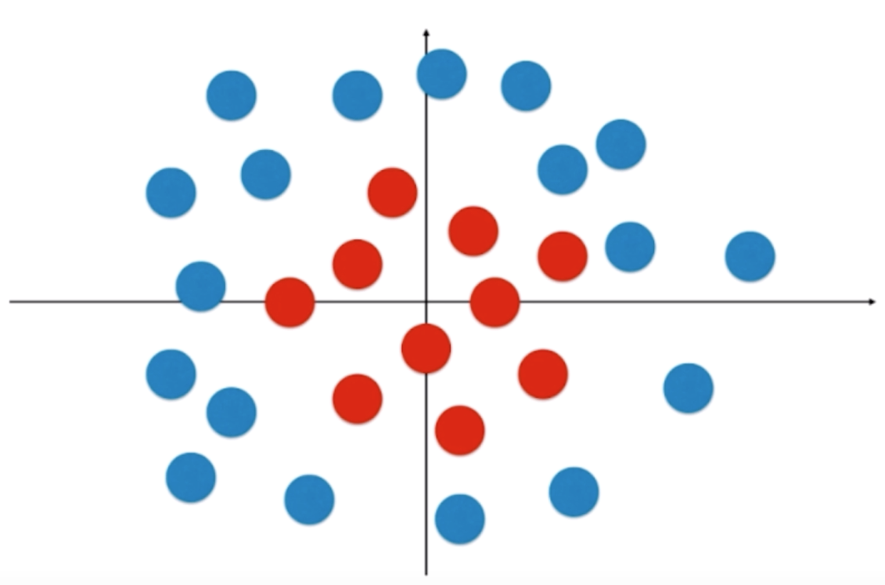

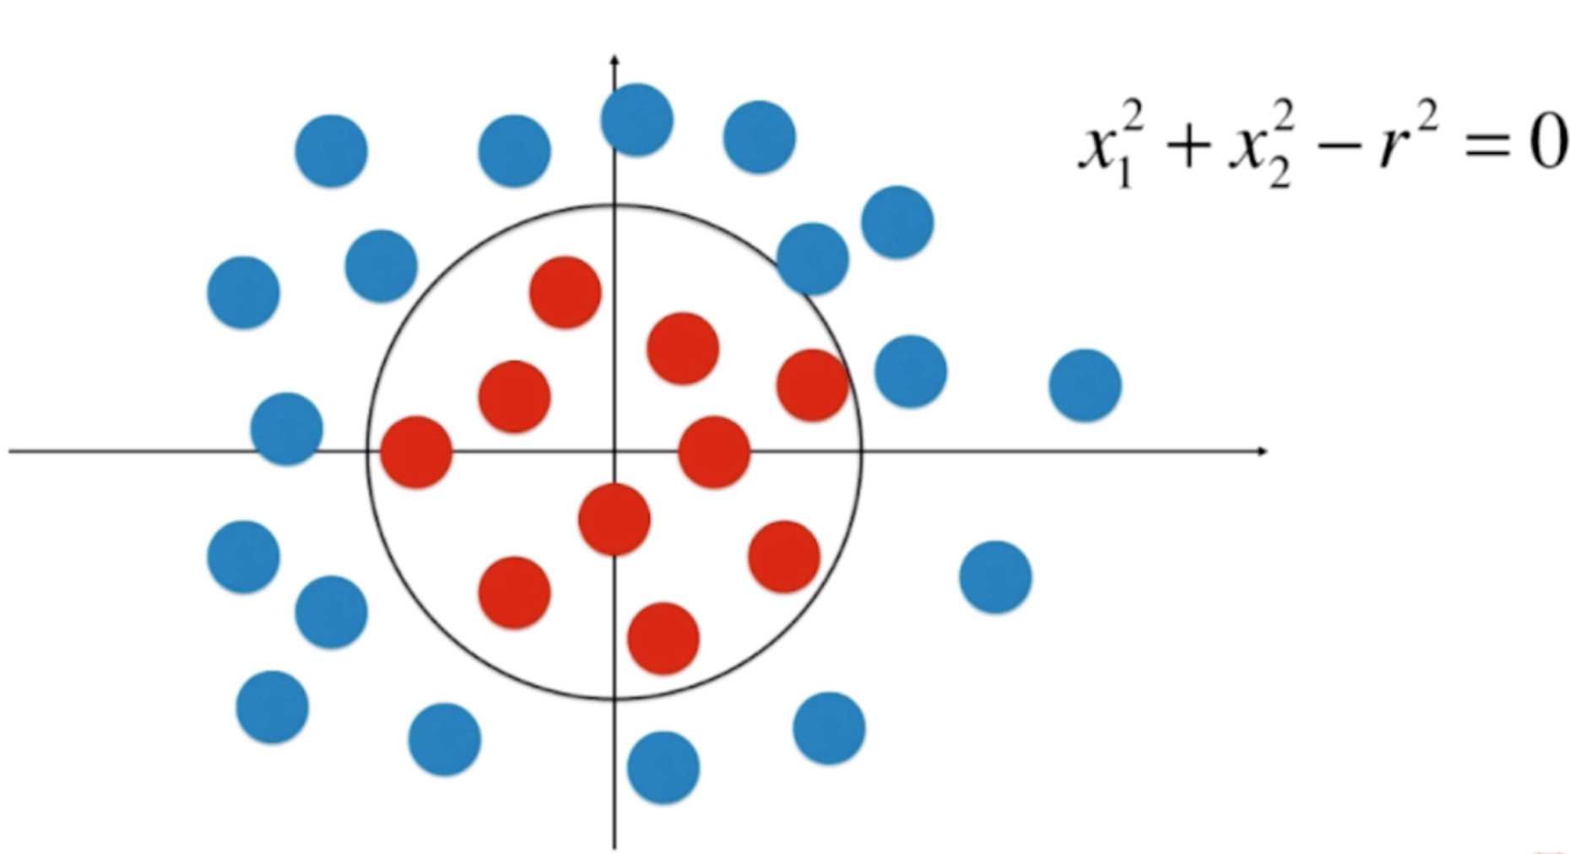

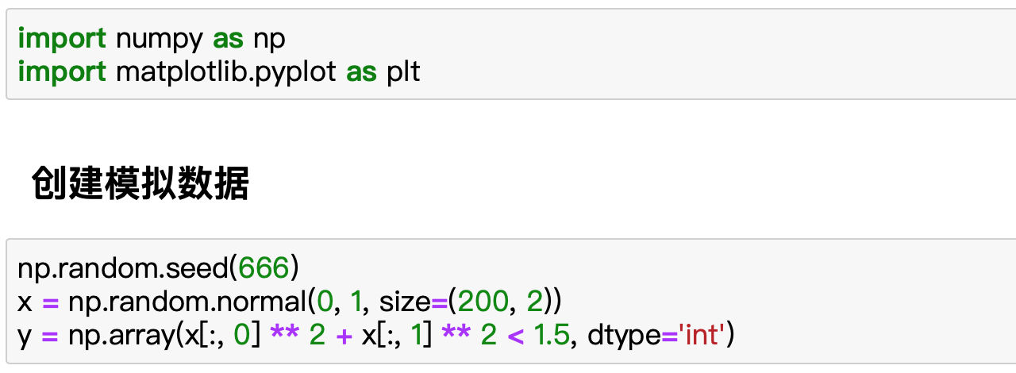

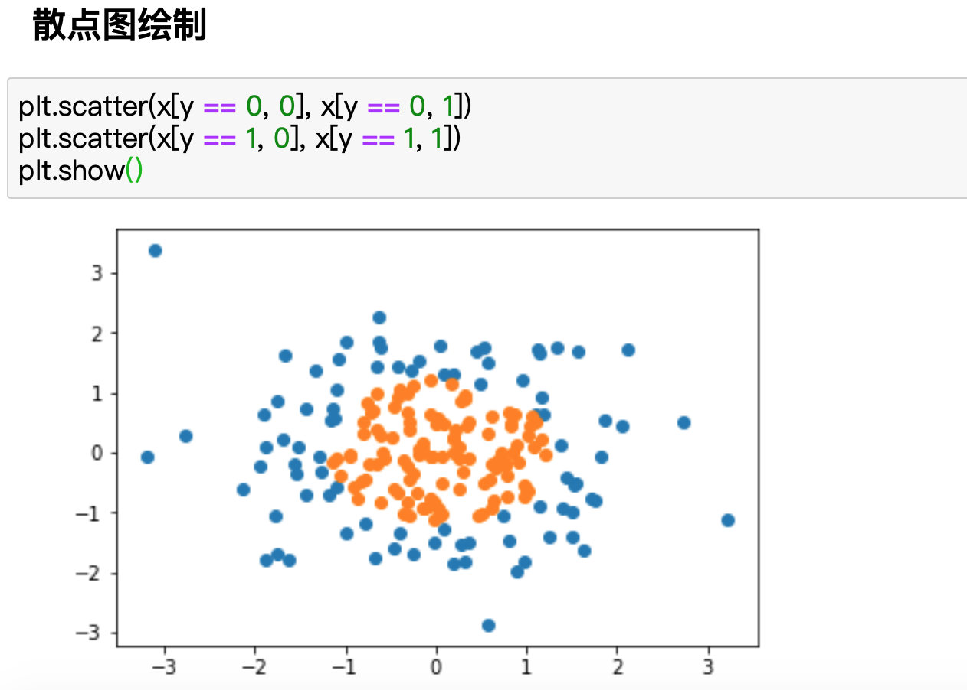

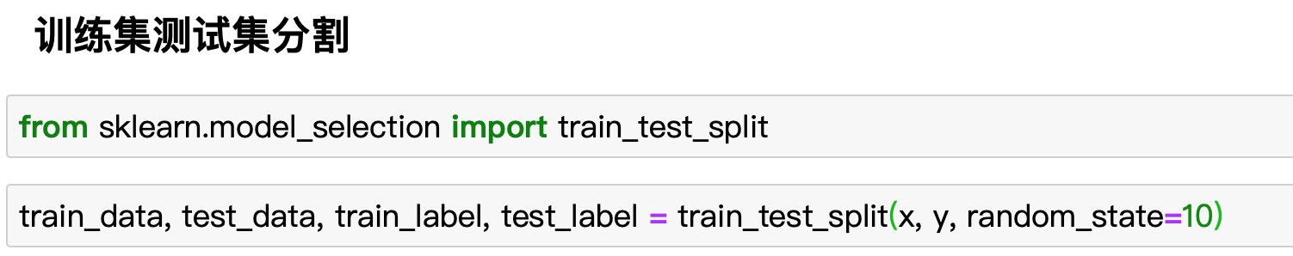

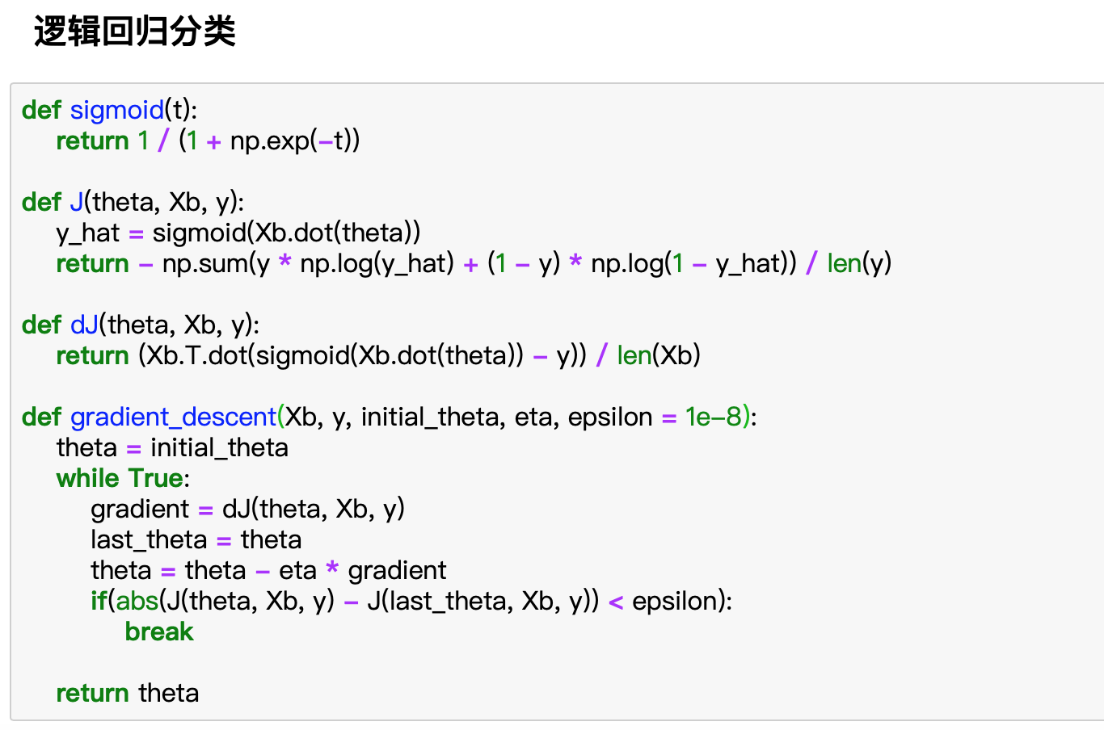

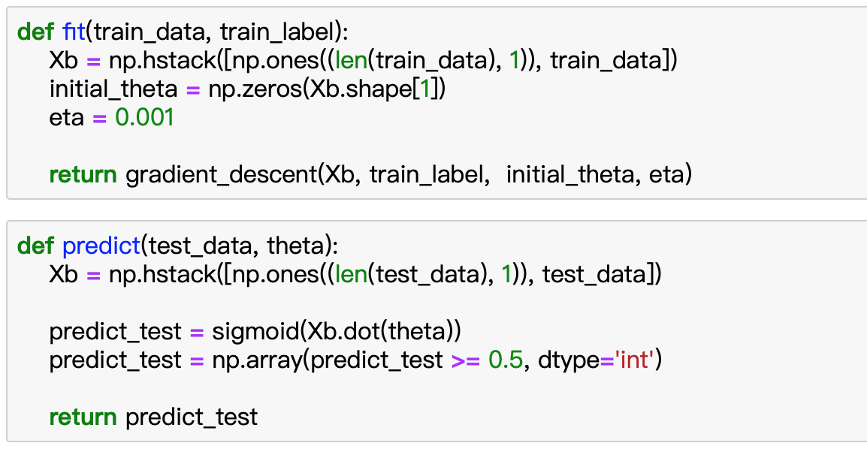

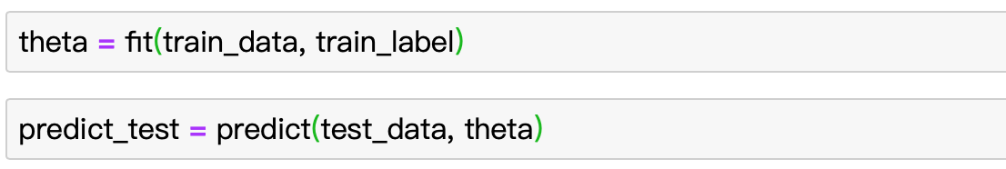

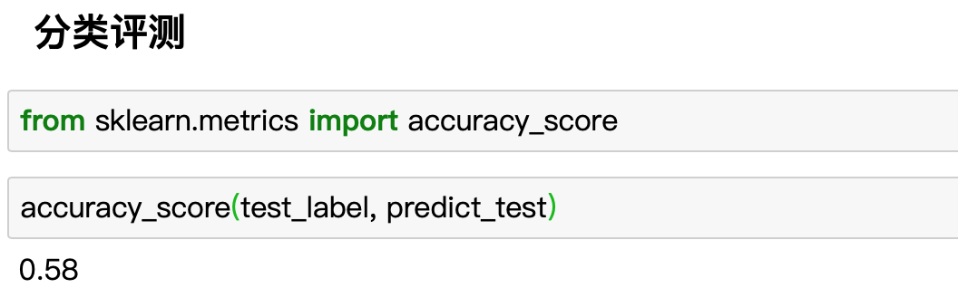

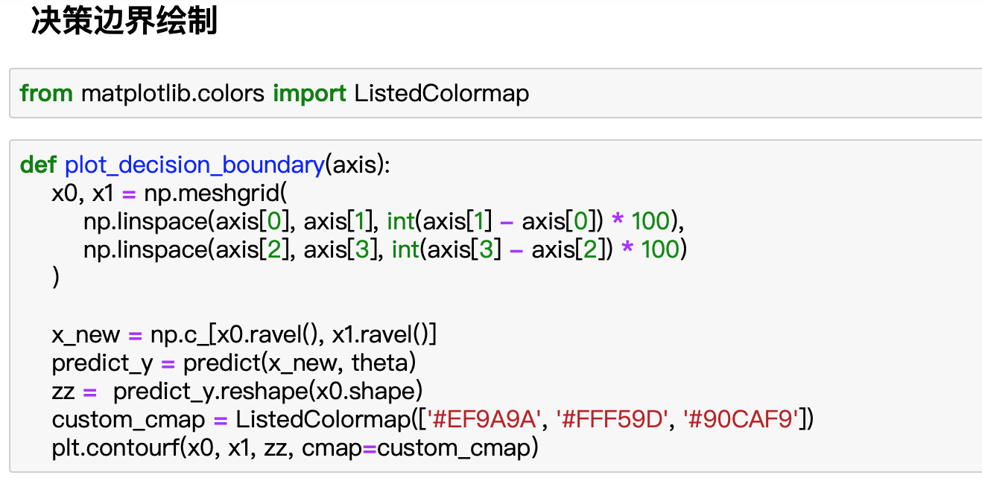

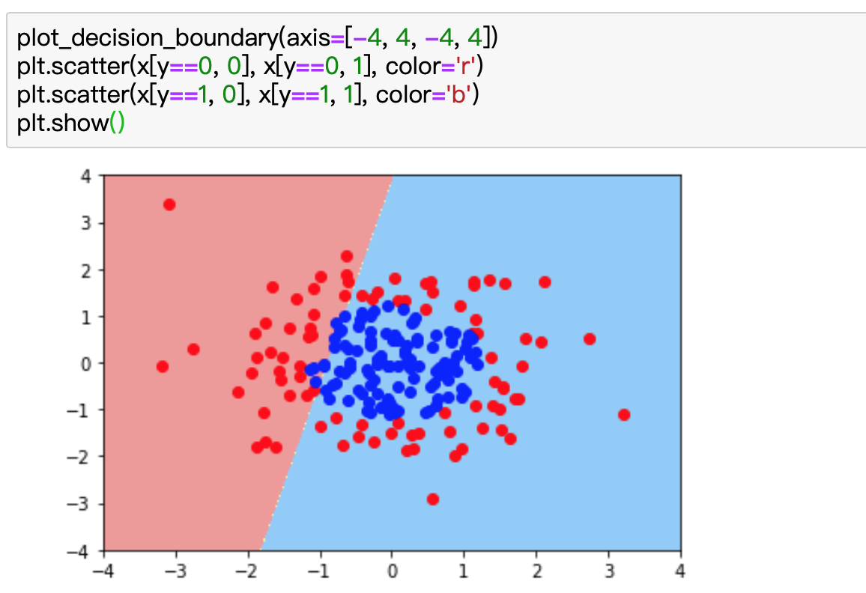

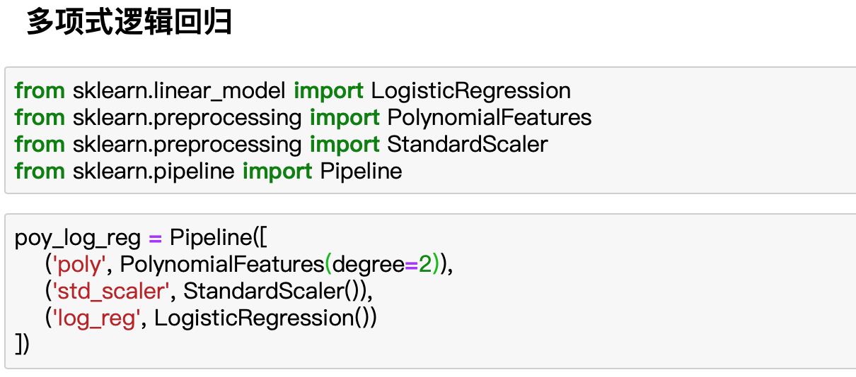

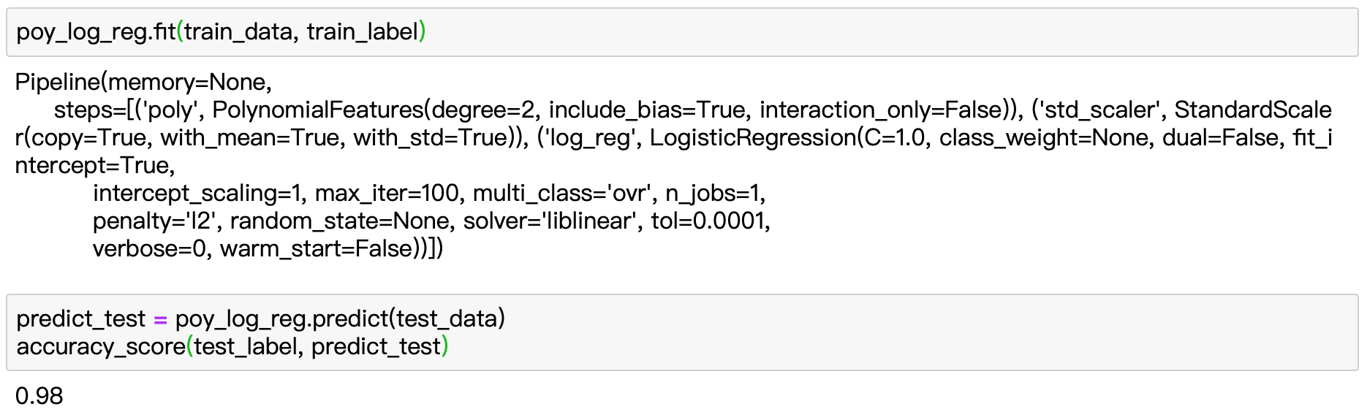

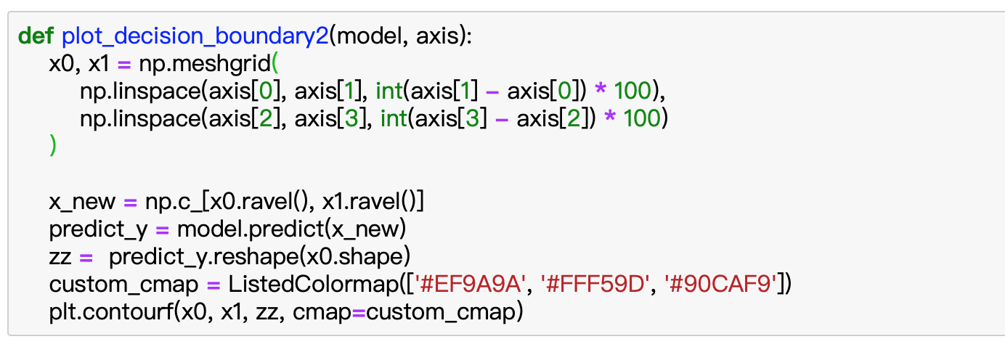

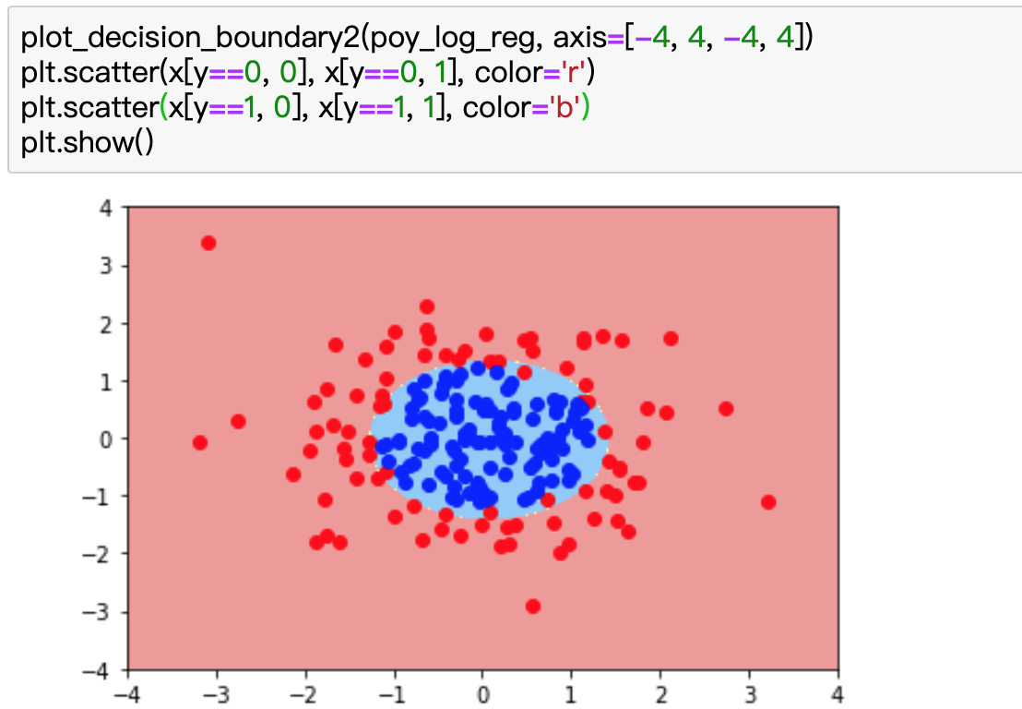

* 逻辑回归正则化

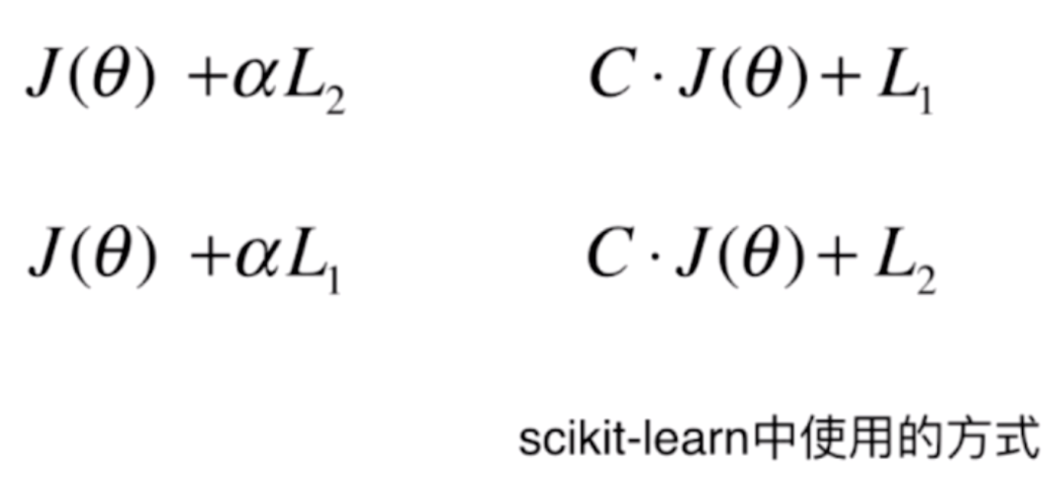

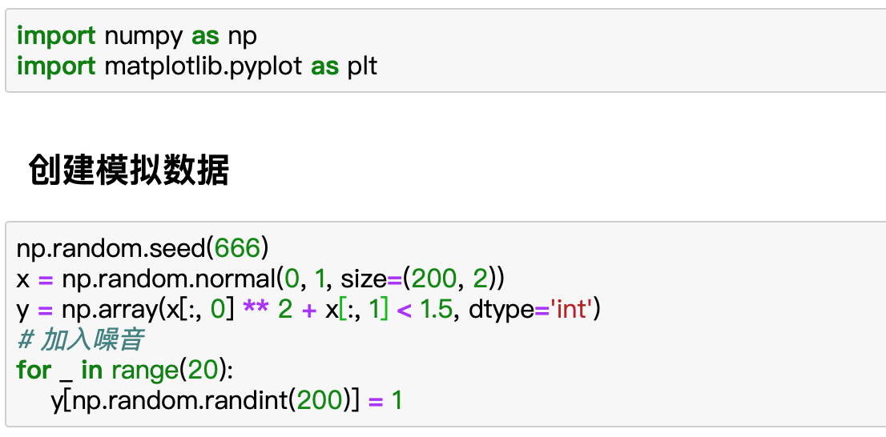

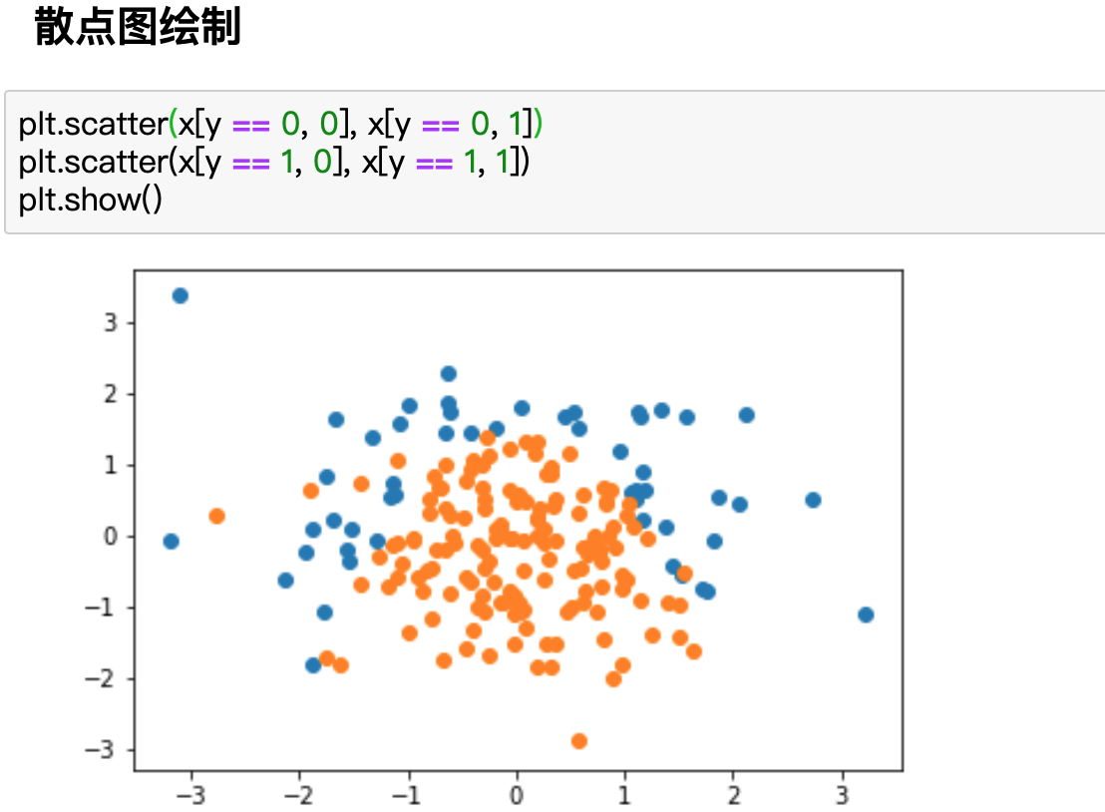

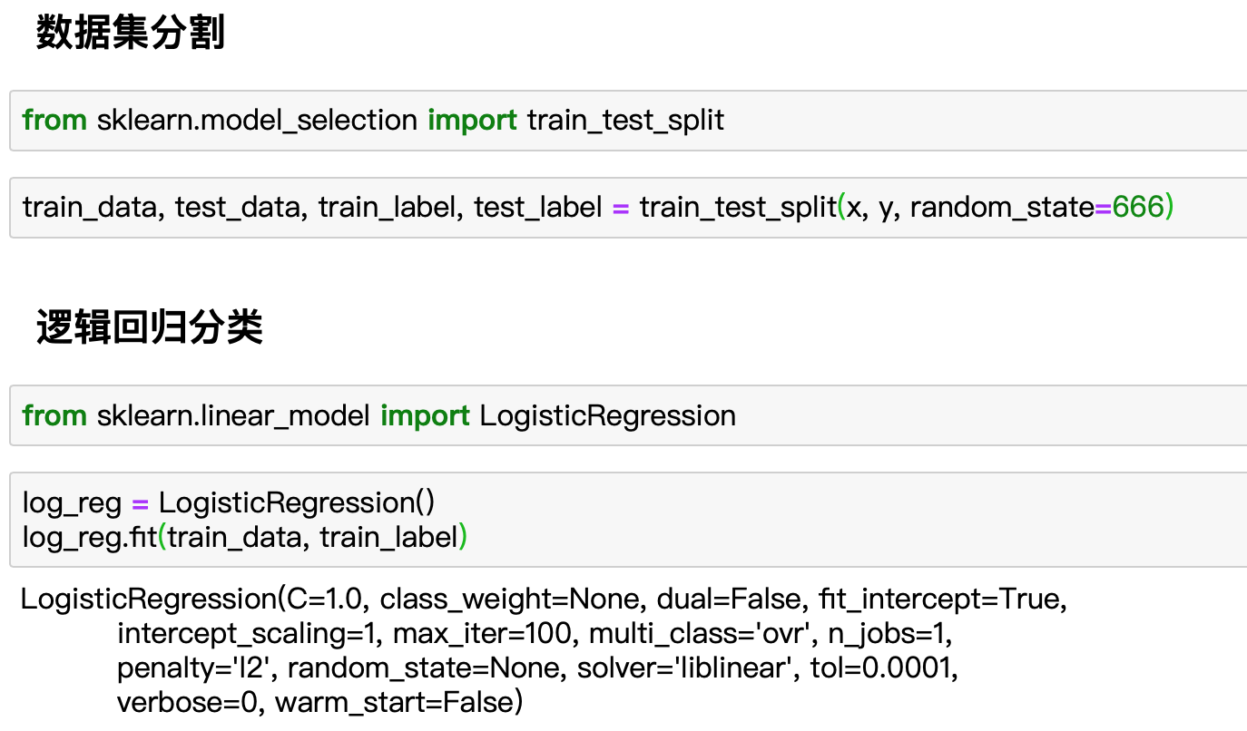

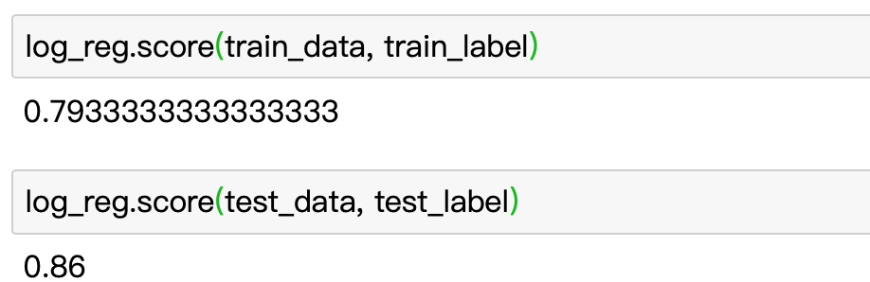

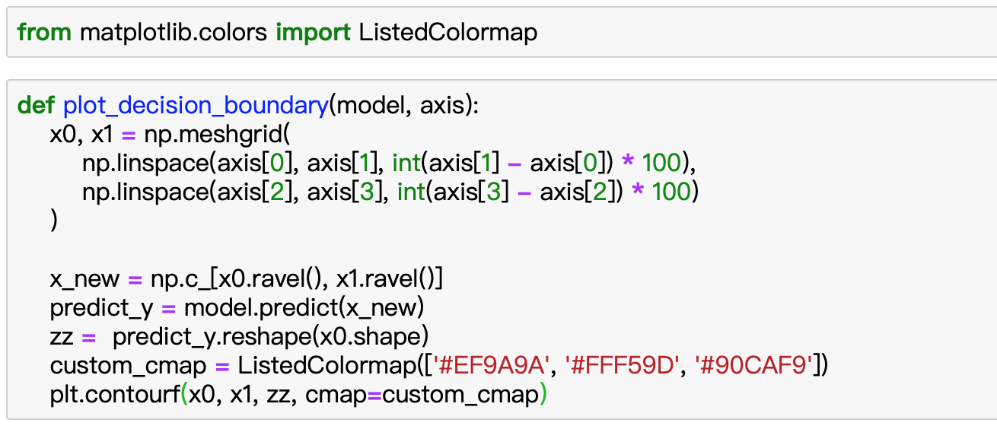

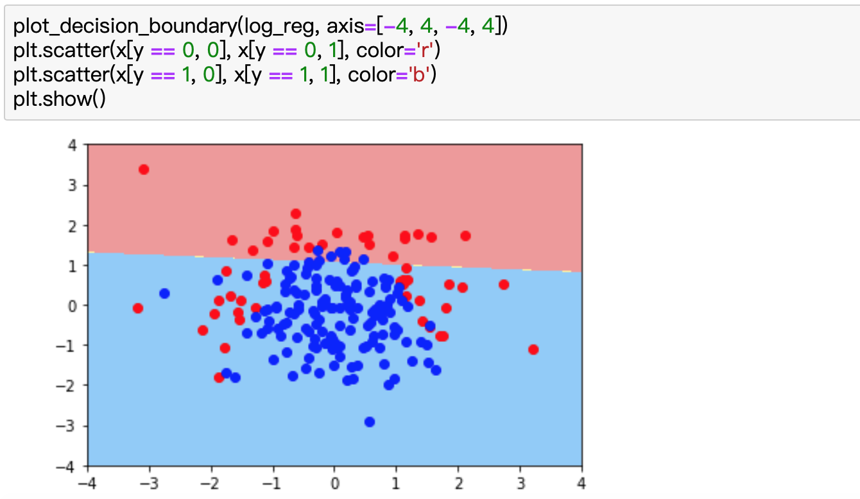

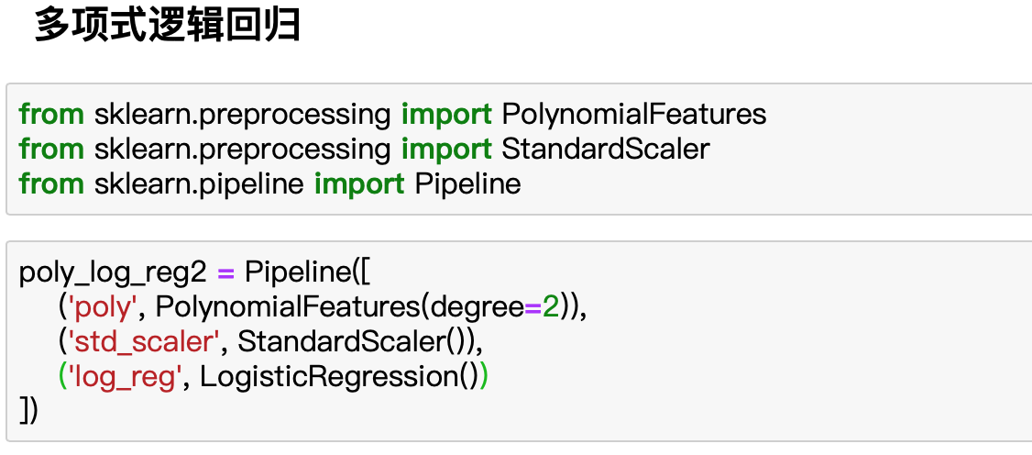

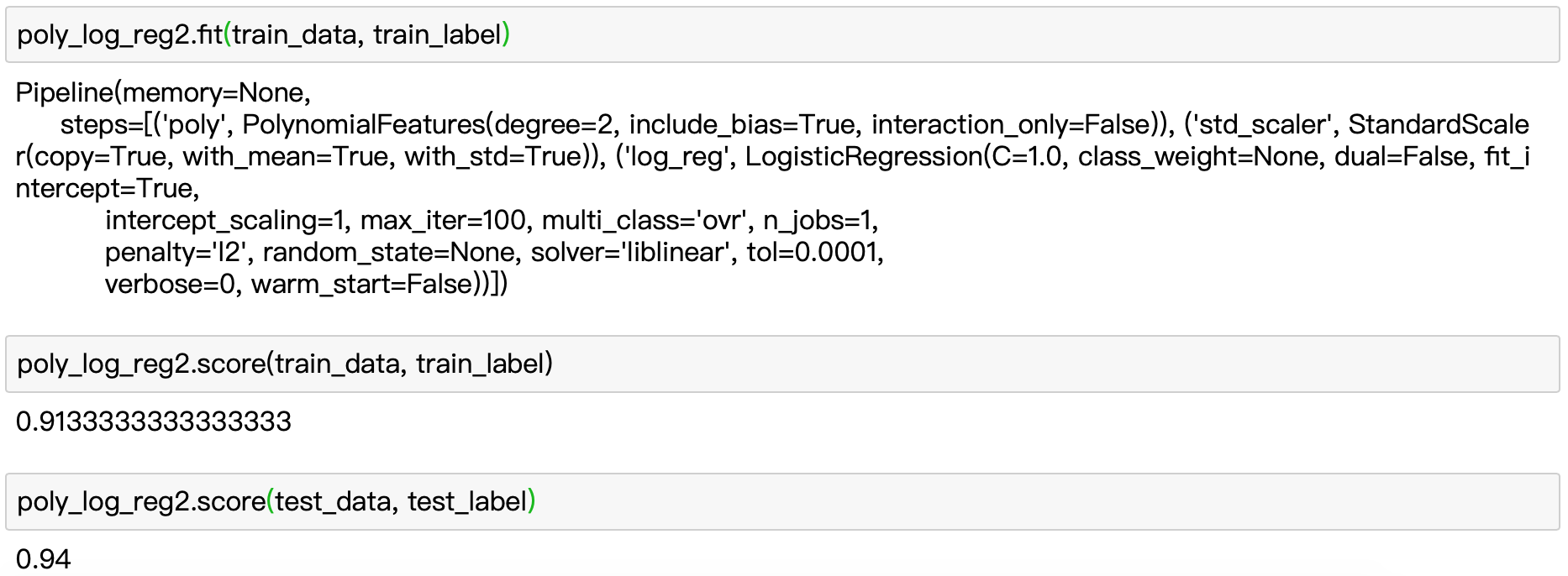

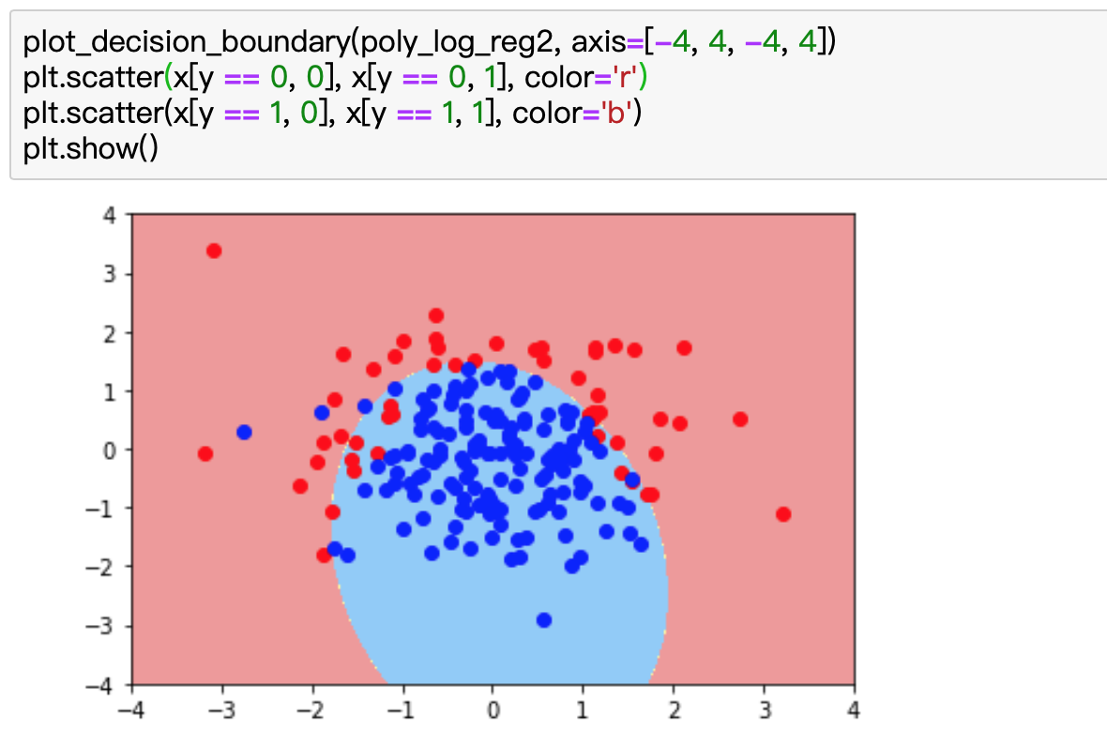

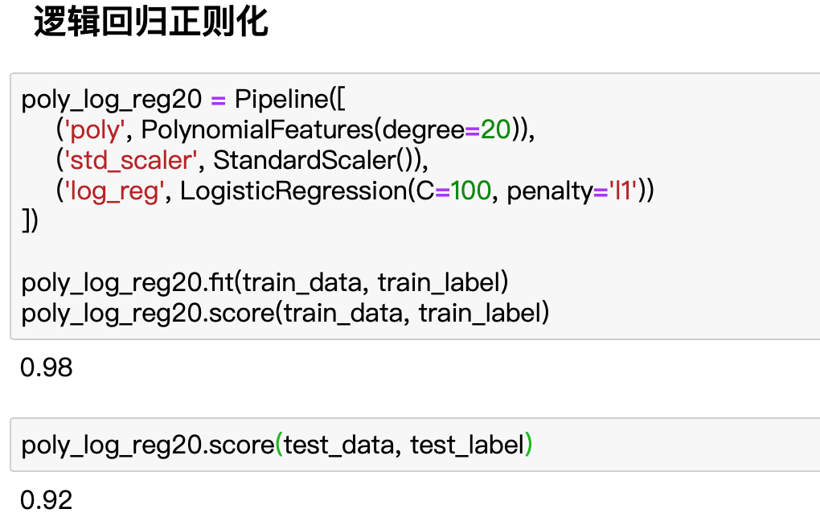

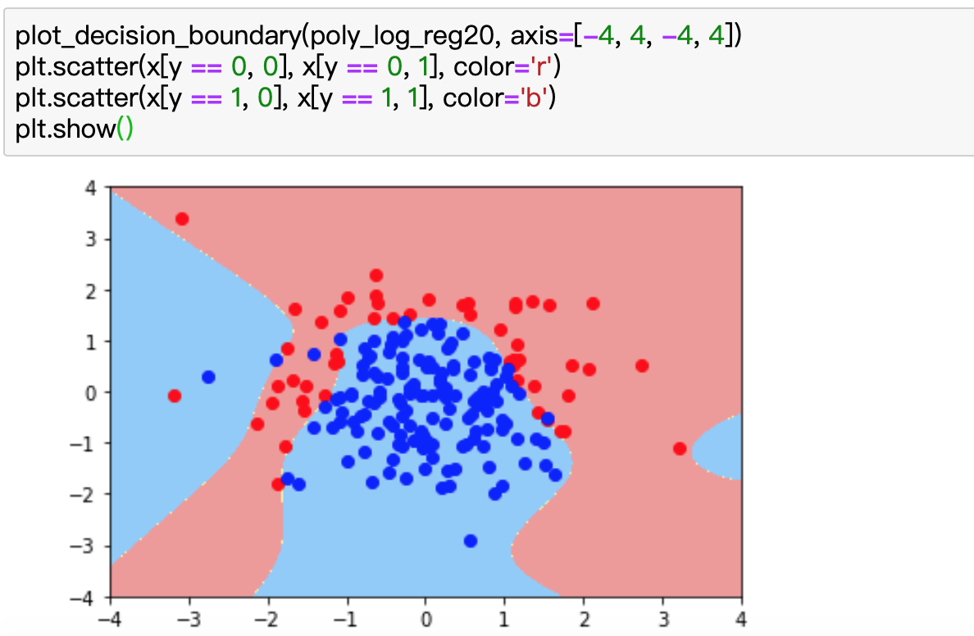

* OvR vs OvO

**逻辑回归是通过回归来解决分类问题，本身只能用于解决二分类问题。**

**通过对逻辑回归稍加改造，可以使逻辑回归解决多分类问题**

**改造方案**

**1.OvR(One vs Rest)**

**2.OvO(One vs One)**

**OvR(One vs Rest)**

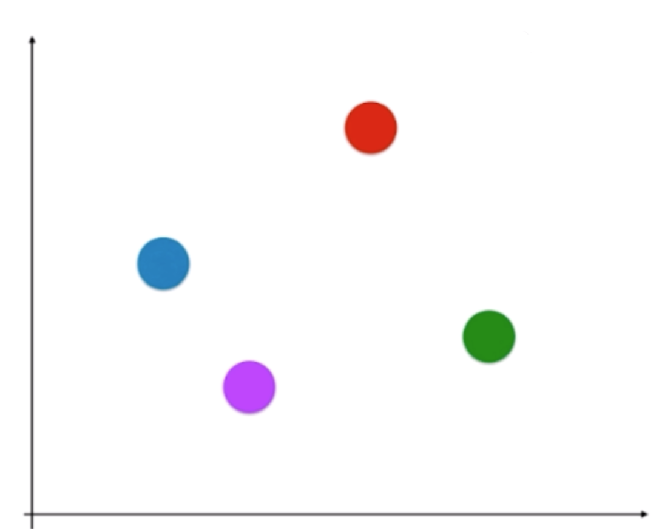

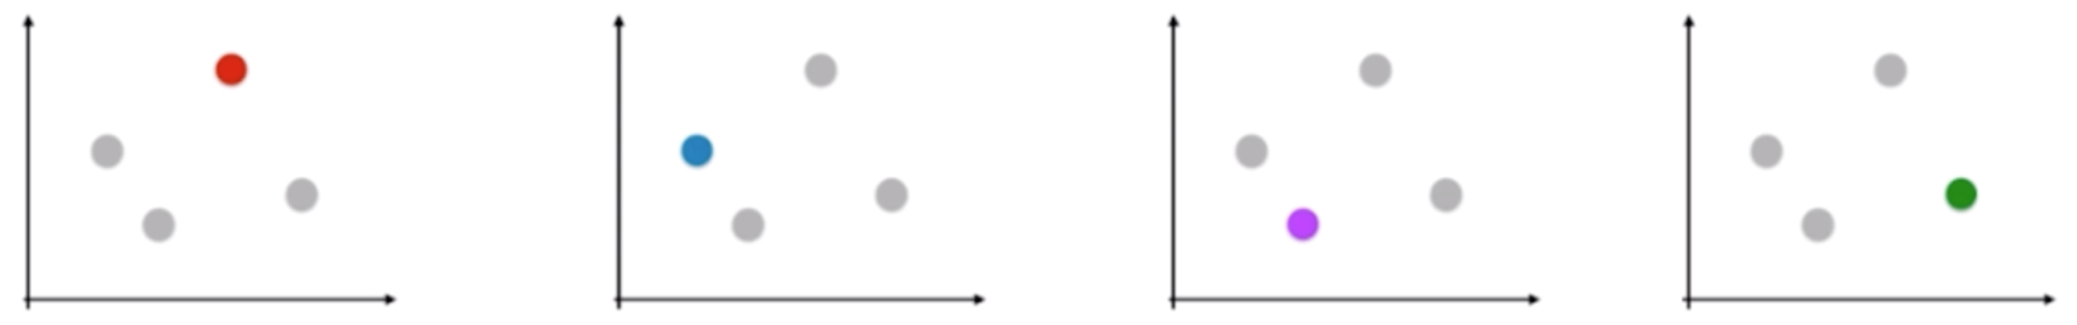

**n个分类就进行n次分类，选择分类概率最高的分类**

**OvO(One vs One)**

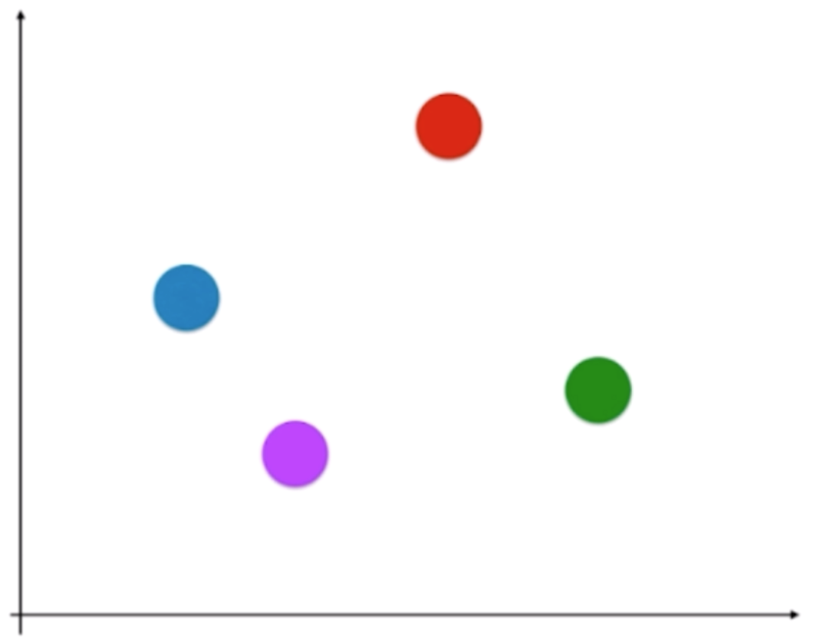

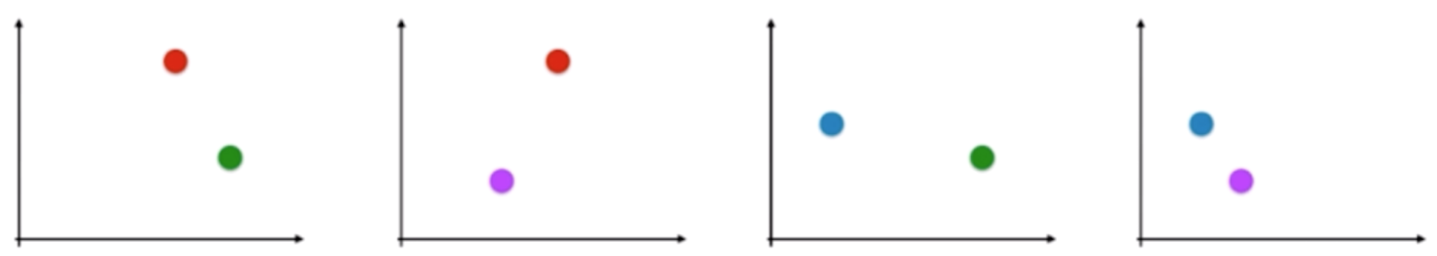

**n个类别就进行C(n,2)次分类，选取赢数最高的分类**

